Программный продукт «ПАРУС-Бюджет 8»

Подсистема
«Аптека»
Инструкция пользователя

Редакция от 08.09.2020
www.parus.com
Содержание
Описание 4
Используемые термины и сокращения 4
Запуск подсистемы «Учет маркированных товаров» 5
Запуск подсистемы «Аптека» 7
Работа в подсистеме «Учет маркированных товаров» 9
Действие «Создать приходный документ» 11
Заголовок приходного документа: 16
Спецификация «Номенклатура» приходного документа 20
Спецификация «Детализация» 24
Возможные ошибки при создании приходного документа 25
Действие «Создать документ на отпуск» 28
Заголовок документа на отпуск: 33
Спецификация «Номенклатура» документа на отпуск 35
Спецификация «Детализация» 37
Возможные ошибки при создании документа на отпуск 38
Действие «Создать документ на списание» 41
Заголовок документа на списание: 45
Спецификация «Номенклатура» документа на списание 47
Спецификация «Детализация» 49
Возможные ошибки при создании документа на списание 50
Действие «Создать документ на внутреннее перемещение» 53
Заголовок документа на внутреннее перемещение: 58
Спецификация «Номенклатура» документа на внутреннее перемещение 61
Спецификация «Детализация» 62
Возможные ошибки при создании документа на внутреннее перемещение 64
Действие «Создать документ на изготовление» 66
Заголовок документа на изготовление: 71
Спецификация «Номенклатура» документа на изготовление 74
Спецификация «Детализация» 76
Возможные ошибки при создании документа на изготовление 78
Действие «Создать документ на разукомплектацию» 80
Заголовок документа на разукомплектацию: 85
Спецификация «Детализация» 87
Возможные ошибки при создании документа на разукомплектацию 88

Описание
Интегрированное решение подсистем «Учет маркированных товаров» (далее УМТ) и подсистемы «Аптека» предназначено для осуществления операций по приходу, отпуску, списанию, внутреннему перемещению, изготовлению и разукомплектации маркированных лекарственных средств в подсистеме «Аптека» на основании документов подсистемы УМТ.
Ранее проведение описанных операций за счет формирования документов в подсистеме «Аптека» осуществлялось на основании товарных накладных, универсально передаточных документов, которые подтверждают факт поставки («Пользовательская инструкция Аптека» от 10.2019 ), но в виду того, что с 1 июля 2020 года маркировка стала обязательной для лекарственных средств, компания «Южный парус» пересмотрела решение и в настоящее время формирование документов осуществляется на основании документов, хранимых в подсистеме «Учет маркированных товаров».
Формирование документов в подсистеме «Аптека» осуществляется из документов подсистемы «Учет маркированных товаров». Для продолжения работы необходимо:

- Запустить подсистему «Учет маркированных товаров»;
- Запустить подсистему «Аптека»

Используемые термины и сокращения

УМТ – Учет маркированных товаров
НЛС – Номенклатор лекарственных средств
ЛКМ – Левая кнопка мыши;
ПКМ – Правая кнопка мыши;
ЛП – Лекарственный препарат;
ЛС – Лекарственное средство;
Спецификация – раздел, подчиненный вышестоящему разделу;
Прямая схема акцептования - порядок, при котором в ФГИС МДЛП отправителем регистрируются сведения об отгрузке покупателю лекарственных препаратов, а получателем осуществляется подтверждение в ФГИС МДЛП зарегистрированных отправителем сведений об отгрузке лекарственных препаратов.
Обратная схема акцептования - порядок, при котором в ФГИС МДЛП получателем регистрируются сведения о приемке лекарственных препаратов на склад, а отправителем осуществляется подтверждение сведений о приемке на склад покупателя.

Запуск подсистемы «Учет маркированных товаров»
Для работы в подсистеме УМТ необходимо запустить программу ПАРУС – Бюджет 8. Запуск программы осуществляется через ярлык на рабочем столе (Рисунок 1) или в меню: Пуск –> Все программы –> Система управления ПАРУС 8.5.6.1 (Рисунок 2).
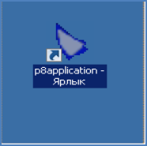
Рисунок 1 – Запуск программы ПАРУС-Бюджет 8.5.6.1 через ярлык

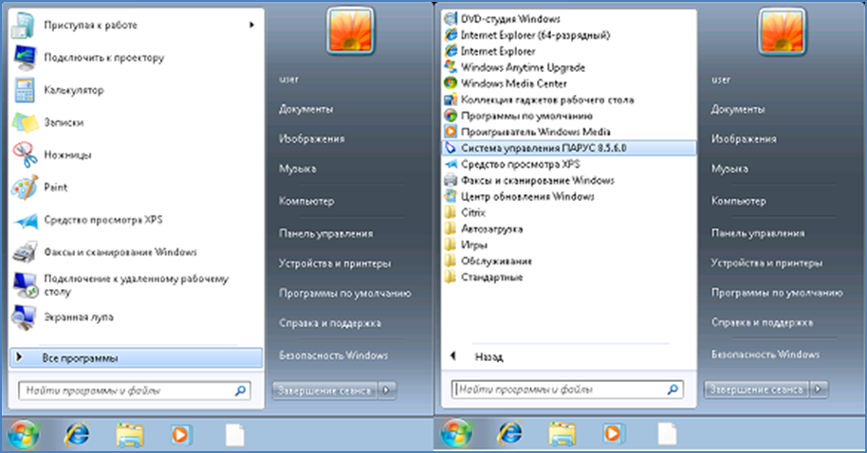
Рисунок 2 – Запуск программы ПАРУС-Бюджет 8.5.6.1 через меню пуск

После запуска откроется окно подключения «Начать сеанс», в котором необходимо задать данные для авторизации и параметры для соединения с базой данных системы ПАРУС - Бюджет 8.5.6.1. (Рисунок 3)
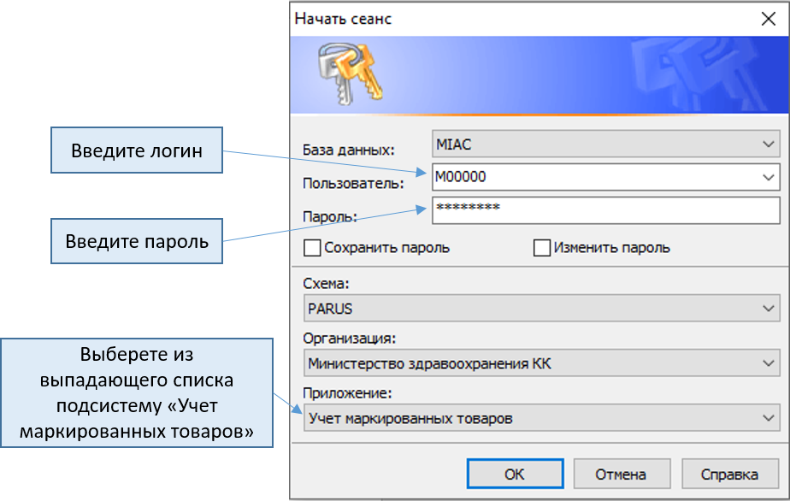
Рисунок 3- Заполнение данных для авторизации
После заполнения всех полей нажать ОК.
При успешной авторизации откроется рабочая область подсистемы «Учет маркированных товаров» (Рисунок 4).

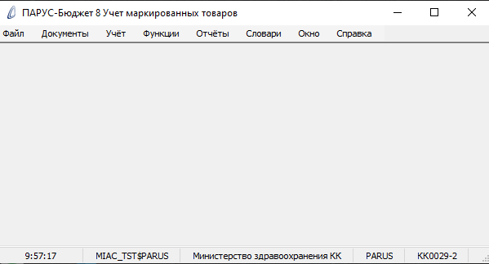
Рисунок 4 - Рабочая область подсистемы «Учет маркированных товаров»

В случае неуспешной авторизации, подсистема выдаст ошибку и попросит ввести данные повторно. При возникновении повторной ошибки, обратитесь за помощью к администратору.

Важно

Запуск подсистемы «Аптека»
Для работы в подсистеме Аптека необходимо запустить программу ПАРУС – Бюджет 8. Запуск программы осуществляется через ярлык на рабочем столе (Рисунок 5) или в меню: Пуск –> Все программы –> Система управления ПАРУС 8.5.6.1 (Рисунок 6).
Рисунок 5 - Запуск программы ПАРУС-Бюджет 8.5.6.1 через ярлык

Рисунок 6 - Запуск программы ПАРУС-Бюджет 8.5.6.1 через меню пуск

После запуска откроется окно подключения «Начать сеанс», в котором необходимо задать данные для авторизации и параметры для соединения с базой данных системы ПАРУС - Бюджет 8.5.6.1. (Рисунок 7)

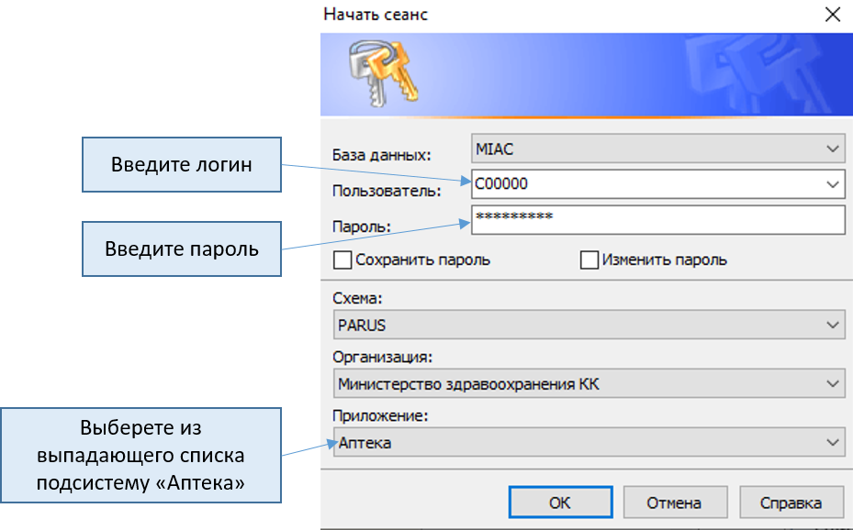

Рисунок 7 – Заполнение данных для авторизации
После заполнения всех полей нажать ОК. При успешной авторизации откроется рабочая область подсистемы «Аптека» (Рисунок 8)
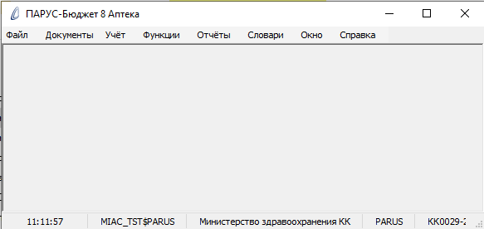
Рисунок 8 - Рабочая область подсистемы «Аптека»

В случае неуспешной авторизации, подсистема выдаст ошибку и попросит ввести данные повторно. При возникновении повторной ошибки, обратитесь за помощью к администратору.

Важно

Работа в подсистеме «Учет маркированных товаров»
После успешной авторизации в подсистеме «Учет маркированных товаров», необходимо перейти в раздел Документы -> Документы операций с упаковками» (Рисунок 9).
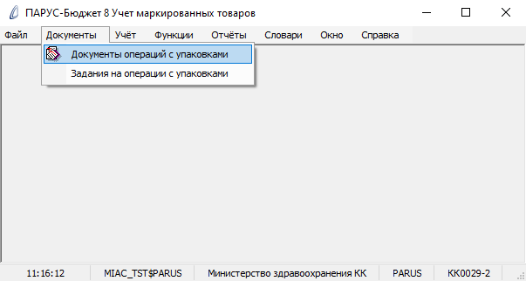
Рисунок 9- Переход в раздел «Документы операций с упаковками» подсистемы «Учет маркированных товаров»

Раздел «Документы операций с упаковками» является основным разделом, с которого осуществляется формирование документов. (Рисунок 10)

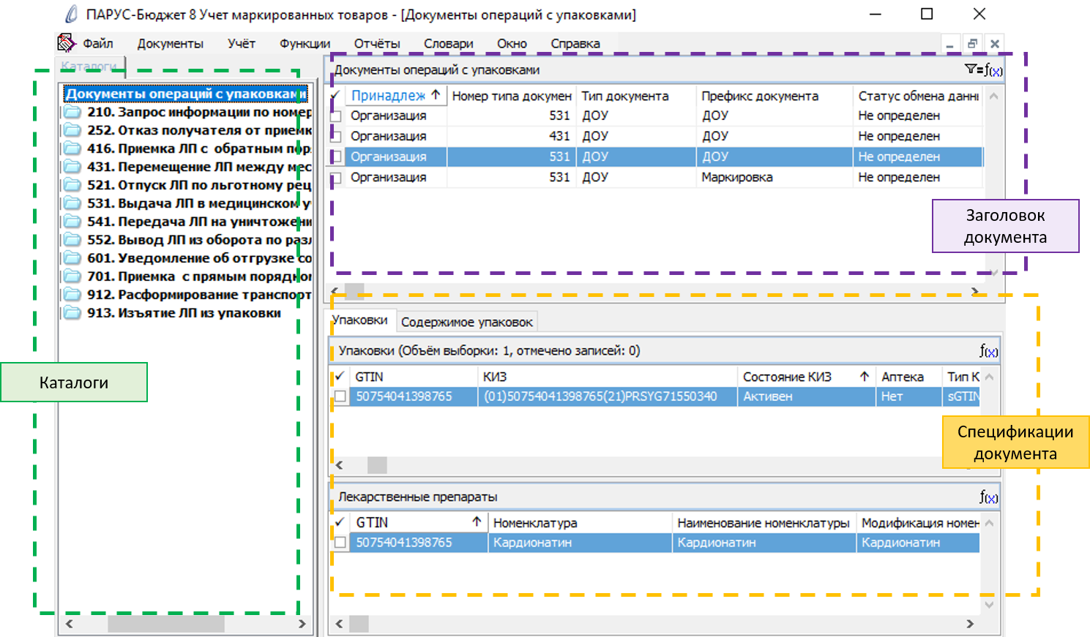
Рисунок 10 – Раздел «Документы операций с упаковками»
В разделе представлены документы, распределенные на каталоги, на основании которых создаются документы в подсистеме «Аптека». Каждый каталог и номер типа документа соответствует определенному разделу подсистемы «Аптека» и действию, которое вызывается из документов (Таблица 1):

Таблица 1
Каталог,  Номер типа документа в ИС Маркировка | Соответствующий раздел подсистемы «Аптека» | Действие в подсистеме УМТ
Каталог «601. Уведомление об отгрузке со склада продавца», номер типа документа = 601. | Приходные документы  (далее ПД) | Создать приходный документ
Каталог «416. Приемка с обратным порядком акцептования», номер типа документа= 416. | Приходные документы  (далее ПД) | Создать приходный документ
Каталог «531. Выдача ЛП в медицинское учреждение»,  номер типа документа= 531. | Документы на отпуск  (далее ДО) | Создать документ на отпуск
Каталог «521. Отпуск по льготному рецепту»,  номер типа документа= 521. | Документы на отпуск  (далее ДО) | Создать документ на отпуск
Каталог «541. Передача ЛП на уничтожение»,  номер типа документа= 541. | Документы на списание  (далее ДС) | Создать документ на списание
Каталог «552. Вывод ЛП из оборота по различным причинам», номер типа документа= 552. | Документы на списание  (далее ДС) | Создать документ на списание
Каталог «431. Перемещение ЛП между местами деятельности», номер типа документа= 431. | Документы на внутреннее перемещение  (далее ДВП) | Создать документ на внутреннее перемещение
Каталог «531. Выдача ЛП в медицинское учреждение», номер типа документа= 531. | Документы на изготовление  (далее ДИ) | Создать документ на изготовление
Каталог «552. Вывод ЛП из оборота по различным причинам», номер типа документа= 552. | Документы на разукомплектацию  (далее ДР) | Создать документ на разукомплектацию
В целях удобной работы с документами подсистемы УМТ, поле «Номер типа документа с ИС Маркировкой» соответствует каталогу, в котором документ хранится, и расположен в заголовке документа. (Рисунок 11)
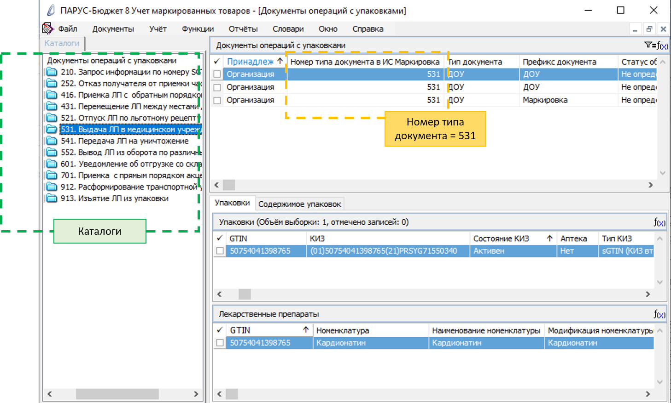
Рисунок 11 – Поле Номера типа документа с ИС Маркировка

Действие «Создать приходный документ»
Действие «Создать приходный документ» предназначено для отражения факта поступления маркированных лекарственных препаратов на склад организации подсистемы «Аптека», путем создания документа в разделе «Приходные документы» на основании данных документов подсистемы «Учет маркированных товаров», переданных ИС Маркировкой.
В зависимости от того, по какой схеме осуществляется поставка лекарственных препаратов по прямой или обратной схеме акцептования, зависит выбор документа, по которому будет создан приходный документ в «Аптеке»:
- Если по прямой, то приходный документ формируется на основании документа с номером типа 601.
По связям у 601 документа для любого типа упаковки вторичной или транспортной, должен присутствовать документ 701, подтверждающий приемку лекарственные средств. В случае, если 701 по связям у 601 нет, то будет выдана соответствующая ошибка и приходный документ в Аптеке создан не будет. Если в документе 601 присутствует транспортная упаковка, то помимо документа приемки 701, должен быть 211 документ с информацией о содержании данной транспортной упаковки.

На каждую транспортную упаковку должен быть 211 документ.

Важно

- Если по обратной, то приходный документ формируется на основании документа с номером типа 416.
В состав 416 документа должен входить документ 607, подтверждающих приемку лекарственных средств по обратной схеме акцептования. В случае, если при создании приходного документа. система не найдет 607 документ, будет выдана соответствующая ошибка.
Для того, чтобы создать приходный документ, необходимо:

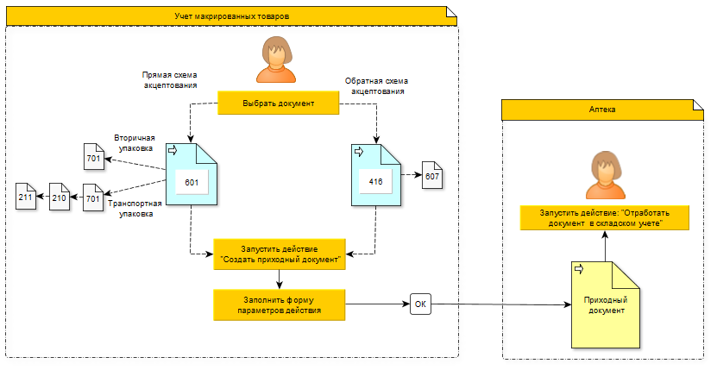

- В разделе «Документы операций с упаковками» выбрать каталог «601. Уведомление об отгрузке с склада продавца» или «416. Приемка с обратным порядком акцептования».
- В заголовке выбрать документ, с которого будет создан приходный документ в «Аптеке».
- Вызвать контекстное меню ПКМ и выбрать действие «Создать приходный документ» (Рисунок 12).

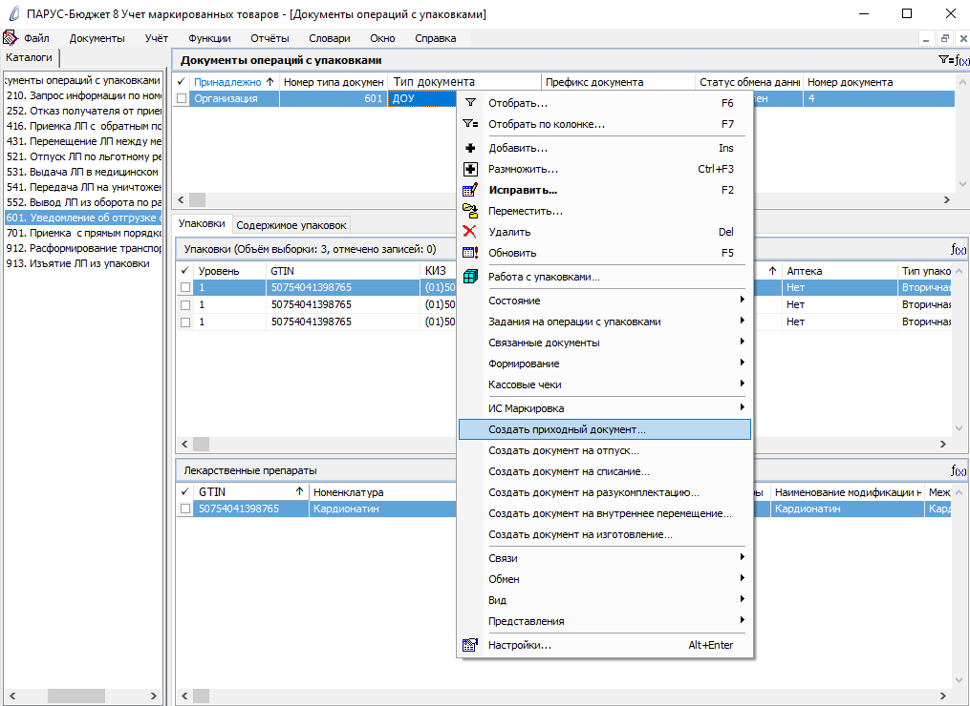
Рисунок 12- Вызов действия «Создать приходный документ»

После выбора действия откроется форма параметров действия «Создать приходный документ», в которой необходимо указать параметры документа, с которыми будет автоматически создан документ в разделе «Приходные документы» подсистемы «Аптека» (Рисунок 13)
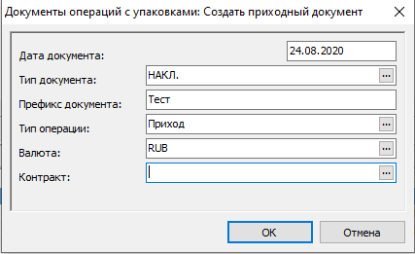
Рисунок 13 - форма параметров действия «Создать приходный документ»

- Дата документа – Поле обязательное к заполнению. Указывается каким числом будет создан приходный документ в «Аптеке».
- Тип документа – Поле обязательное к заполнению. Значение для заполнения выбирается из словаря «Типы документов». Указывается какой тип будет у создаваемого документа.
- Префикс документ – Поле необязательное к заполнению. Указывается префикс создаваемого документа. С целью соблюдения порядка в документации, в префикс записывается код мединфо организации.
- Тип операций – Поле обязательное к заполнению. Значение для заполнения выбирается из словаря «Типы операций». Указывается тип операции создаваемого документа.
- Валюта – Поле обязательное к заполнению. Значение для заполнения выбирается из словаря «Наименование валют». Указывается валюта, в которой будет отражена стоимость приходуемых лекарственных препаратов.
- Контракт - Поле необязательное к заполнению. Указывается контракт из раздела «Контракты и закупки» подсистемы «Аптека» отфильтрованных по юридическому лицу, поставщику, указанному в документе подсистемы УМТ.

После завершения заполнения формы параметров действия нажмите ОК.

Для того, чтобы документ в подсистеме «Аптека» создался корректно и без ошибок, необходимо, чтобы документ, с которого запускается действие, удовлетворял условиям:
- «Статус обмена данными с ИС Маркировкой» в заголовке документа должен быть «Получен»;
- В поле «Состояние КИЗ» спецификации «Упаковки», документа 601 или 416 должно быть значение «Активен». Если у ЛС указано «Не активен» или «Не определен», то этот лекарственных препарат в приходный документ «Аптеки» не попадет.
Прямая схема акцептования)
- У связных документов с номером типа документа 701 статус обмена данными с ИС «Принят» или «Принят частично». (Для вторичной упаковки).
- У связных документов с номером типа документа 211 статус обмена данными с ИС «Принят» или «Принят частично». (Для Транспортной упаковки).
Обратная схема акцептования
- У документов с номером типа документа 607 статус обмена данными с ИС «Получен» или «Получен ответ».

Важно

В результате успешного выполнения действия в разделе «Приходные документы» подсистемы «Аптека» создался приходный документ. Для осуществления перехода к созданному документу, необходимо:
- Выбрать документ, с которого запускалось действие и, вызвав ПКМ контекстное меню, выбрать «Связи» -> «Выходные документы». (Рисунок 14)

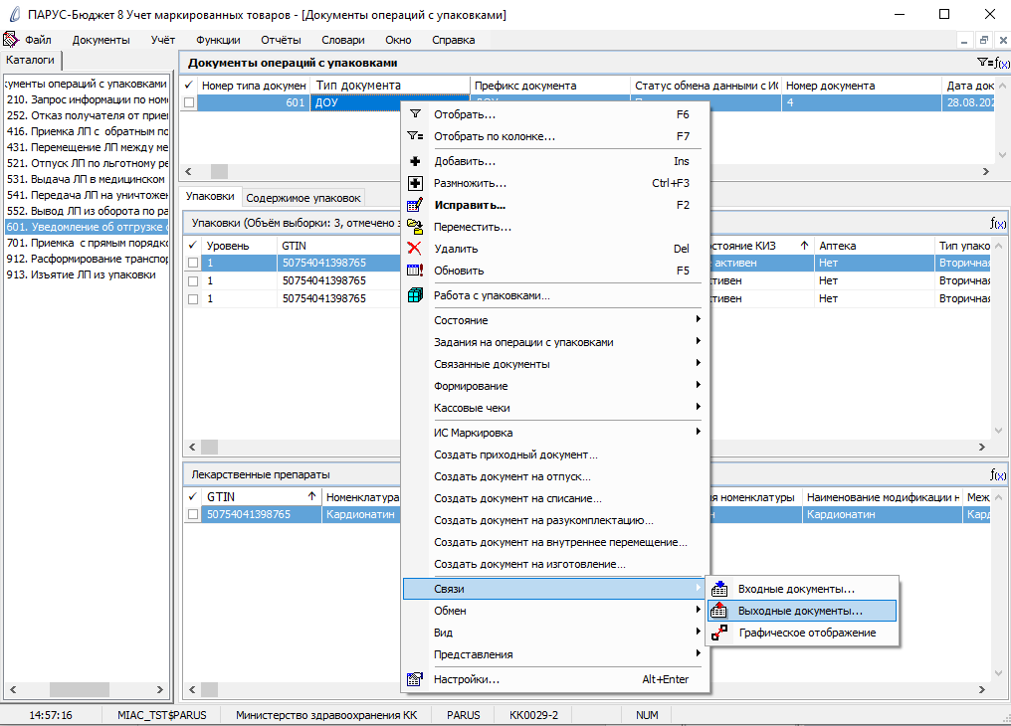
Рисунок 14 – Проверка документов по связи
- В открывшемся окне «Связи документа» выбрать ссылку «АПТЕКА. Приходные документы».
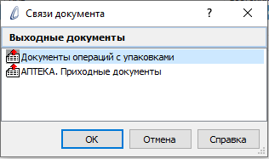
Рисунок 15 – Окно «Связи документа»
После выбора ссылки на раздел «Приходные документы» нажать ОК.
В результате выбора ссылки на документ открывается раздел «Приходные документы» подсистемы «Аптека» (Рисунок 16)

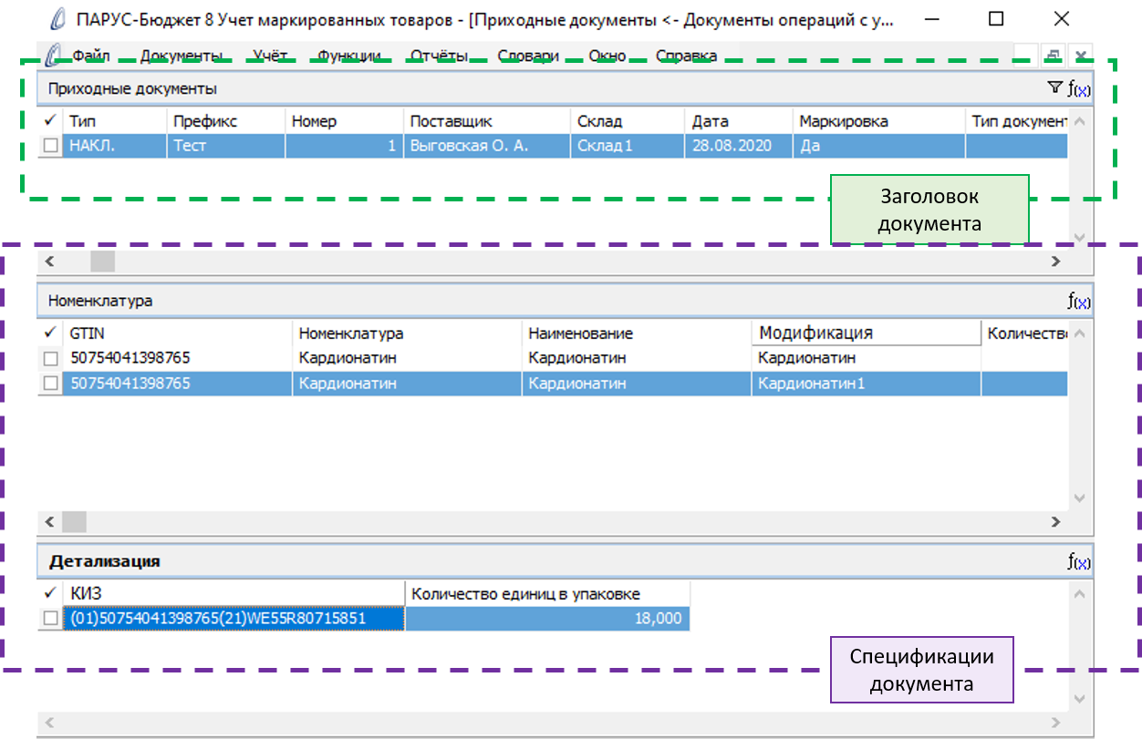
Рисунок 16 – Приходный документ подсистемы «Аптека»

Заголовок приходного документа:
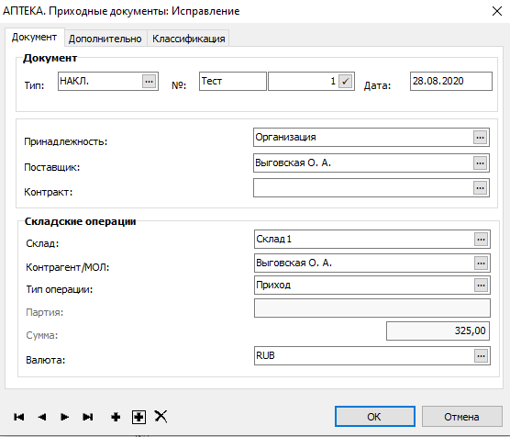
Рисунок 17 - Заголовок приходного документа
- Тип - тип документа, которым оформлен приход (накладная, УПД и т.п.). Заполняется автоматически из параметра «Тип документа», заданного на форме параметров действия «Создать приходный документ» (Рисунок 13);
- Префикс документа - заполняется автоматически из параметра «Префикс документа», заданного на форме параметра действия «Создать приходный документ» (Рисунок 13);
- Номер документа – генерируется автоматически;
- Дата документа - заполняется автоматически из параметра «Дата документа», заданного на форме параметра действия «Создать приходный документ» (Рисунок 13);
- Принадлежность – заполняется автоматически из поля «Принадлежность» документа 601 или 416 подсистемы «Учет маркированных товаров». Указывается код мединфо медицинской орагнизации.
- Поставщик - заполняется автоматически из поля «Контрагент» документа 601 или 416 подсистемы «Учет маркированных товаров»;
- Контракт - заполняется автоматически из параметра «Контракт», заданного на форме параметра действия «Создать приходный документ» (Рисунок 13);
- Склад - заполняется автоматически из поля «Склад» блока «Упаковка-приемник» документа 601 или 416 подсистемы «Учет маркированных товаров». Указывается информация о складе, на который производится оприходование лекарственных средств.

Для того, чтобы корректно заполнилось поле «Склад» в приходном документе, необходимо в справочнике «Склады» подсистемы «Аптека» заполнить поле «Склад (маркировка)».
Важно

- Контрагент/МОЛ - заполняется автоматически из поля «МОЛ» словаря «Склады» подсистемы «Аптека». В поле указывается материально ответственное лицо, принявшее лекарственные средства. При необходимости значение откорректировать.
- Тип операции - заполняется автоматически из параметра «Тип операции», заданного на форме параметра действия «Создать приходный документ» (Рисунок 13);
- Партия – заполняется автоматически. Партия является уникальным номер внутреннего учета для отслеживания движения лекарственных препаратов.
- Сумма – заполняется автоматически исходя из информации, содержащейся в спецификации приходного документа.
- Валюта - заполняется автоматически из параметра «Валюта», заданного на форме параметра действия «Создать приходный документ» (Рисунок 13).

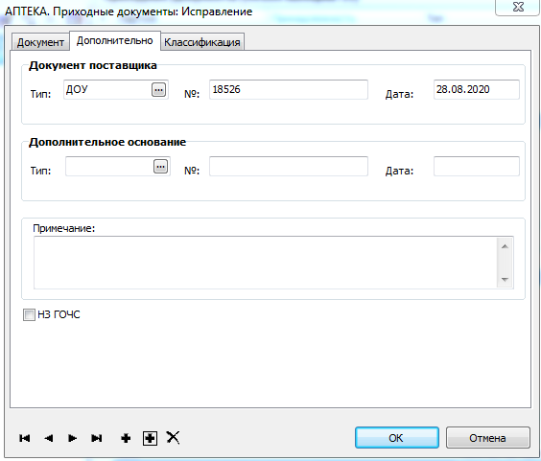
Рисунок 18- вкладка «Дополнительно» заголовка приходного документа
Вкладка «Дополнительно» заголовка приходного документа

Документ поставщика

- Тип – заполняется автоматически из поля «Тип» вкладки «Дополнительно» документа 601 или 416 подсистемы «Учет маркированных товаров». В поле указывается тип документа поставщика (накладная, универсально-передаточный документ, документ розничной торговли);
- Номер (№) – заполняется автоматически из поля «Номер» вкладки «Дополнительно» документа 601 или 416 подсистемы «Учет маркированных товаров». В поле указывается номер документа поставщика (накладная, универсально-передаточный документ, документ розничной торговли);
- Дата – заполняется автоматически из поля «Дата» вкладки «Дополнительно» документа 601 или 416 подсистемы «Учет маркированных товаров». В поле указывается дата документа поставщика (накладная, универсально-передаточный документ, документ розничной торговли);
Дополнительное основание
- Тип – заполняется вручную. В поле указывается сведения о типе дополнительного документа (например, информация о приказе, заявке и т.д., необязательно);
- Номер (№) – заполняется вручную. В поле указывается сведения о номере дополнительного документа (например, информация о приказе, заявке и т.д., необязательно);
- Дата – заполняется вручную. В поле указывается сведения о дате дополнительного документа (например, информация о приказе, заявке и т.д., необязательно);
- Примечание – Заполняется вручную. При необходимости в поле указывается дополнительная информация о приходе лекарственных средств;
- НЗ ГОиЧС – чекер установить вручную, если приходуются лекарственные средства, относящиеся к неприкосновенному запасу.
Вкладка «Классификация»

Заполнение полей вкладки «Классификация» должно производиться по согласованию с отделом бухгалтерского учета медицинской организации.

Важно

Классификация заполняется в случае, если весь приход по документу проходит по одинаковой классификации (например, весь приход относится к ОМС и проходит по одинаковому КОСГУ, если в документе смешанный приход ОМС и платные, то поля «Классификации» не заполнять)

Важно

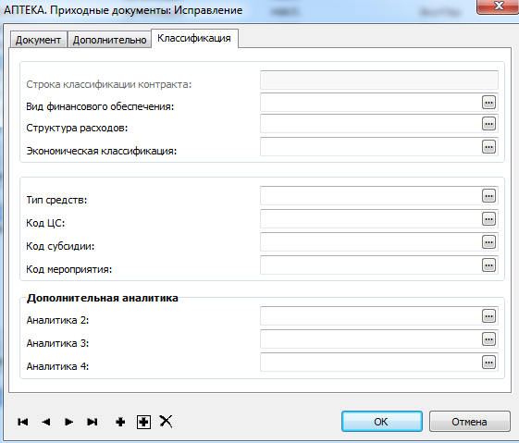
Рисунок 19 - Вкладка "Классификация" заголовка приходного документа
- Строка финансирования контракта – поле доступно для выбора значения, если на вкладке «Документ» заполнено поле «Контракт». При выборе «Строки финансирования контракта» все остальные поля на вкладке «Классификация» заполнятся автоматически на основании сведений из контракта;
- Вид финансового обеспечения – значения выбирается из словаря, источник приобретения;
- Структура расходов – значение выбирается из словаря;
- КОСГУ – значения выбирается из словаря;
- Дополнительно – можно указать дополнительные коды и тип средств, а также дополнительную аналитику.
После заполнения полей заголовка приходного документа нажать ОК.

Спецификация «Номенклатура» приходного документа

В спецификации содержатся обобщенные сведения о лекарственных препаратах, переданных системой «Учет маркированных товаров» для постановки на учет:
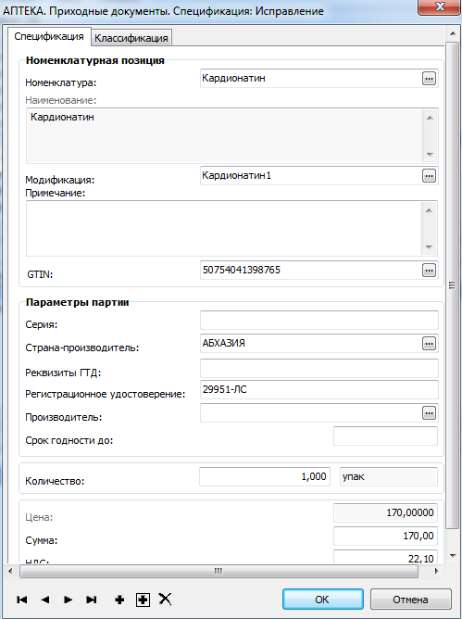
Рисунок 20 - спецификация "Номенклатура" приходного документа
- Номенклатура – заполняется автоматически из документа подсистемы УМТ. Указывается наименование лекарственного средства, принимаемое к учету.
- Модификация – это характеристика лекарственного препарата, отражающая группу лекарственного средства и признак ПКУ. Значение выбирается из словаря «Номенклатор лекарственных средств».

Поле заполняется автоматически, если в словаре имеется только одна модификация, во всех остальных случаях, для каждого ЛС модификацию из словаря выбрать самостоятельно.

Важно

- Примечание – указывается информация о назначении ЛС в случае, если назначение у ЛС единственное.

Если назначение у ЛС меняется, то поле «Примечание» оставить пустым;

Важно

Если у Номенклатуры поле «Примечание» в словаре НЛС не заполнено, то примечание перенесется в словарь автоматически из документа.

Важно

- GTIN – уникальный номер наименования ЛС. Заполняется автоматически из документа подсистемы УМТ.
- Серия – заполняется автоматически из документа подсистемы УМТ. Указывается серия лекарственного средства.
- Страна-производитель – заполняется автоматически из документа подсистемы УМТ. Указывается страна-производитель ЛС.
- Реквизиты ГТД – Заполняется вручную. Указываются реквизиты грузовой таможенной декларации.
- Регистрационное удостоверение – заполняется автоматически из документа подсистемы УМТ. Указывается номер регистрационного удостоверения ЛС.
- Производитель – заполняется автоматически из документа подсистемы УМТ. Указывается производитель ЛС.
- Срок годности до – заполняется автоматически из документа подсистемы УМТ. Указывается срок годности ЛС.
- Количество – рассчитывается автоматически исходя из данных в спецификации «Детализация» для конкретного ЛС.
- Цена – заполняется автоматически из документа подсистемы УМТ. Указывается цена ЛС за единицу товара.

Если для конкретного ЛС в поле «Цена» указано значение 0, 00, то цену необходимо заполнить вручную, согласно документа поставщика.

Важно

- Сумма – общая сумма поступления конкретного ЛС. Рассчитывается как произведение значения полей «Количество» и «Цена»;

Вкладка «Классификация»

Заполнение полей вкладки «Классификация» должно производиться по согласованию с отделом бухгалтерского учета медицинской организации.

Важно

Если по документу всё поступление лекарственных средств проходит в рамках одной классификации, и в заголовке документа эти сведения внесены (выбрана строка финансирования контракта или указаны классификации прямым выбором), то в спецификации на закладке «Классификация» эти сведения автоматически заполнятся из заголовка документа. Если поступление проходит по различающимся классификациям, то для каждой строки спецификации необходимо выбрать строку финансирования контракта или заполнить классификации методом выбора из словарей.
Важно

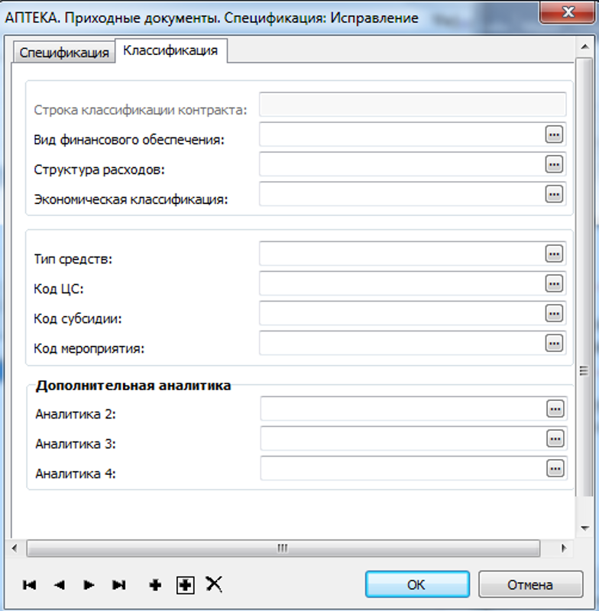
Рисунок 21 - вкладка "Классификация" спецификации "Номенклатура"
- Строка финансирования контракта – поле доступно для выбора значения, если на вкладке «Документ» заполнено поле «Контракт». При выборе строки финансирования контракта все остальные поля на вкладке «Классификация» заполнятся автоматически на основании сведений из контракта;
- Вид финансового обеспечения – выбрать значение из словаря, источник приобретения;
- Структура расходов – выбрать значение из словаря;
- КОСГУ – выбрать значения из словаря;
- Дополнительно – можно указать дополнительные коды и тип средств, а также дополнительную аналитику.
После заполнения полей следует нажать кнопку OK.

Незаполненные поля приходного документа можно дозаполнить согласно информации из документа поставщика.
Важно

Спецификация «Детализация»

- КИЗ – заполняется автоматически из документа подсистемы УМТ. Указывается уникальный контрольно-идентификационный знак упаковки ЛС. КИЗ относится к номенклатуре, определенной в спецификации «Номенклатура» приходного документа.
- Количество единиц в упаковке – рассчитывается автоматически. Указывается количество лекарственной формы в конкретной упаковке.

В приходном документе, сформированном на основании документа подсистемы УМТ, нельзя вносить никаких изменений, за исключением тех полей, которые автоматически не были заполнены.

Важно

Для того, чтобы отразить информацию о приходе лекарственных средств на складе, необходимо приходный документ отработать в складском учете. Для этого необходимо:
- Выбрать приходный документ.
- В контекстном меню (вызвав ПКМ) выбрать действие «Отработать в складском учете» -
«Отработать в учете» (Рисунок 22). Отработать можно как один документ, так и несколько отмеченных документов. После того, как документ отработан в складском учете все его поля закрываются от редактирования, информация о поступлении лекарственных средств отражается в разделе «Складские остатки», в поле «Состояние» заголовка приходного документа указан статус «Отработан в складском учете». Также после отработки документа в складском учете в подсистеме «Бухгалтерский учет» в разделе «Документы поставщика» автоматически появится документ, который можно отработать в бухгалтерском учете. Пока документ не отработан в учете, лекарственные средства из него недоступны для перемещения выдачи, списания.
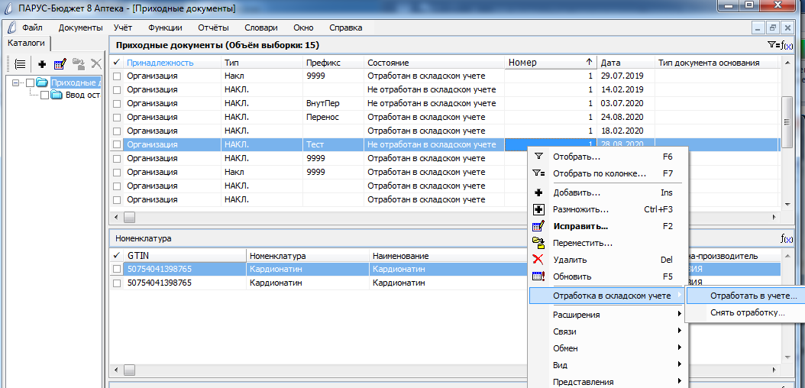
Рисунок 22 - Отработка приходного документа в складском учете
Если необходимо внести изменения в уже отработанный документ, следует снять отработку с приходного документа (ПКМ – «Отработка в складском учете» - «Снять отработку»). При снятии отработки будет удален документ из раздела «Документы поставщиков» подсистемы «Бухгалтерский учет», доступные поля откроются для редактирования, информация о поступлении лекарственных средств на склад исключится из раздела «Складские остатки». Снять отработку можно как одного документа, так и нескольких отмеченных.

Возможные ошибки при создании приходного документа
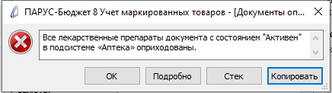
Рисунок 23
Ошибка (Рисунок 23) возникает в результате повторного запуска действия «Создать приходный документ» из документа, у которого лекарственные препараты с состоянием «Активен» оприходованы в подсистеме «Аптека».
Решение: Активировать «КИЗ» у неактивных ЛС и запустить действие «Создать приходный документ»
- - - - - - - - - - - - - - - - - - - - - - - - - - - - - - - - - - - - - - - - - - - - -
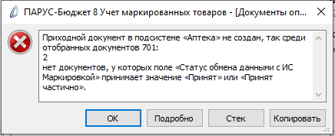
Рисунок 24
У документа 601 «Уведомление об отгрузке со склада продавца», с которого запускается действие, по связям (Связи -> Выходные документы) должен находиться связной документ 701 «Приемка с прямым порядком акцептования», подтверждающий принятие лекарственных средств. У данного документа в поле «Статус обмена данными с ИС Маркировкой» заголовка должно быть указано значение «Принят» или «Принят частично». Если в поле указан другой статус, например «Отправлен», то при создании приходного документа будет возникать ошибка, описанная на рисунке 24.
Решение: Изменить статус документа 701 (Информацию о статусах документов подсистемы УМТ можно почитать в инструкции к подсистеме «Учет маркированных товаров») и повторить попытку.
- - - - - - - - - - - - - - - - - - - - - - - - - - - - - - - - - - - - - - - - - - - - -
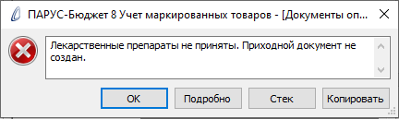
Рисунок 25
Ошибка (Рисунок 25) возникает в результате того, что для документа 601 «Уведомление об отгрузке со склада продавца» система не нашла связного документа 701 «Приемка с прямым порядком акцептования», подтверждающий принятие лекарственных средств.
Решение: Для документа 601, с которого запускается действие, сформировать документ 701 «Приемка с прямым порядком акцептования» и повторить попытку. (Формирование документа, в том числе и 701, описано в инструкции к подсистеме «Учет маркированных товаров»)
- - - - - - - - - - - - - - - - - - - - - - - - - - - - - - - - - - - - - - - - - - - - -

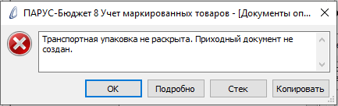
Рисунок 26
Если в 601 документе, с которого запускается действие, в спецификации «Упаковки» есть упаковки с типом «Транспортная» (SSCC), то для них по связям система должна найти документы 211 «Результат обработки сведений по номеру SGTIN/SSCC», в которых хранится информация о содержимом транспортной упаковки, то есть вторичные упаковки. Если система 211 документ не нашла, то выводится ошибка (Рисунок 26).
Решение: запросить информацию о содержимом транспортной упаковки и повторить попытку. (Информация по раскрытию транспортной упаковки содержится в инструкции к подсистеме «Учет маркированных товаров»).
- - - - - - - - - - - - - - - - - - - - - - - - - - - - - - - - - - - - - - - - - - - - -
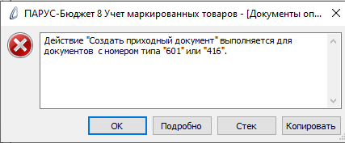
Рисунок 27
Ошибка (Рисунок 27) возникает, если вы выбрали действие на создание приходного документа в подсистеме с неверного номера типа документа.
В таблице 2 описана информация, с какого каталога и номера типа документа запускается определенное действие:

Таблица 2
Каталог,  Номер типа документа в ИС Маркировка | Действие в подсистеме УМТ
Каталог «601. Уведомление об отгрузке со склада продавца», номер типа документа = 601. | Создать приходный документ
Каталог «416. Приемка с обратным порядком акцептования», номер типа документа= 416. | Создать приходный документ
Каталог «531. Выдача ЛП в медицинское учреждение»,  номер типа документа= 531. | Создать документ на отпуск
Каталог «521. Отпуск по льготному рецепту»,  номер типа документа= 521. | Создать документ на отпуск
Каталог «541. Передача ЛП на уничтожение»,  номер типа документа= 541. | Создать документ на списание
Каталог «552. Вывод ЛП из оборота по различным причинам», номер типа документа= 552. | Создать документ на списание
Каталог «431. Перемещение ЛП между местами деятельности», номер типа документа= 431. | Создать документ на внутреннее перемещение
Каталог «531. Выдача ЛП в медицинское учреждение», номер типа документа= 531. | Создать документ на изготовление
Каталог «552. Вывод ЛП из оборота по различным причинам», номер типа документа= 552. | Создать документ на разукомплектацию

- - - - - - - - - - - - - - - - - - - - - - - - - - - - - - - - - - - - - - - - - - - - -
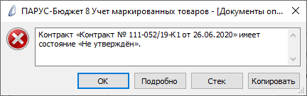
Рисунок 28
Ошибка (Рисунок 28) возникает, если при заполнении поля «Контракт» на форме параметров действия в разделе «Контракты и закупки» выбран контракт, у которого поле «Состояние» принимает значение «Не утвержден».
Решение: необходимо утвердить контракт, в рамках которого осуществляется поступление лекарственных средств в медицинскую организацию, и повторить попытку. (Утверждением контрактов занимается отдел бухгалтерского учета медицинской организации)
- - - - - - - - - - - - - - - - - - - - - - - - - - - - - - - - - - - - - - - - - - - - -
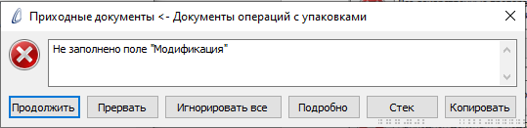
Рисунок 29
Ошибка (Рисунок 29) возникает, если при отработке приходного документа в складском учете, в спецификации «Номенклатура» не заполнено поле «Модификация» для определённой записи спецификации.
Модификация – это характеристика лекарственного препарата, отражающая группу лекарственного средства и признак ПКУ.
Решение: заполнить поле «Модификация» в спецификации «Номенклатура» приходного документа, путем выбора значения из словаря «Номенклатор лекарственных средств».

Поле заполняется автоматически, если в словаре имеется только одна модификация, во всех остальных случаях, для каждого ЛС модификацию из словаря выбрать самостоятельно.

Важно

Действие «Создать документ на отпуск»
Действие «Создать документ на отпуск» предназначено для отражения факта отпуска маркированных лекарственных препаратов в подразделение со склада медицинской организации, путем создания документа в разделе «Документы на отпуск» в подсистемы «Аптека», на основании данных документов подсистемы «Учет маркированных товаров», переданных ИС Маркировкой.
Для того, чтобы создать документ на отпуск, необходимо:

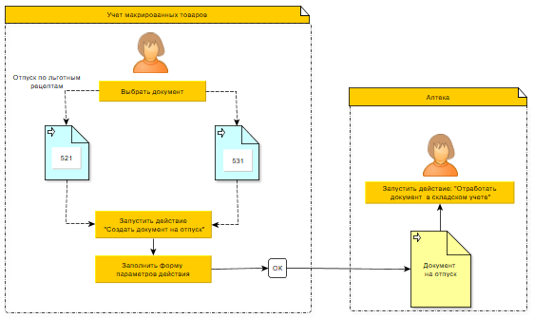

- В разделе «Документы операций с упаковками» подсистемы УМТ выбрать каталог «531. Выдача ЛП в медицинское учреждение» или «521. Отпуск ЛП по льготному рецепту».

Документы с номером типа 521 выбирать в случае, если основанием для отпуска в подразделение является льготный рецепт. Во всех остальных случаях использовать документы с типом 531.

Важно

- В заголовке выбрать документ, с которого будет создан документ на отпуск в «Аптеке».
- Вызвать контекстное меню ПКМ и выбрать действие «Создать документ на отпуск» (Рисунок 30).

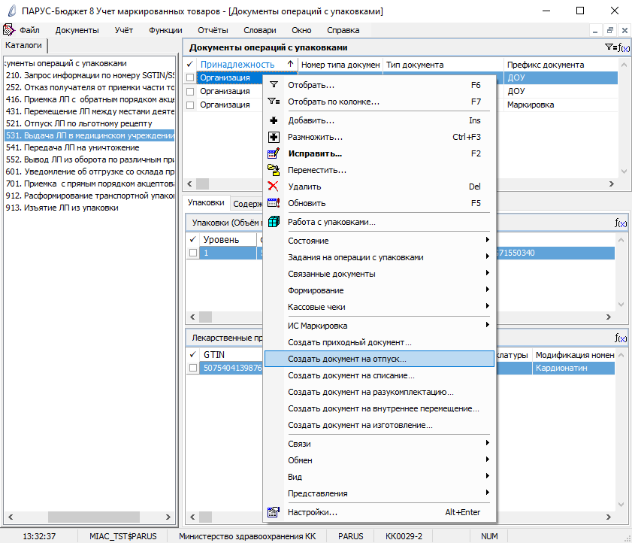
Рисунок 30 - Вызов действия "Создать документ на отпуск"
После выбора действия откроется форма параметров действия «Создать документ на отпуск» в которой необходимо указать параметры документа, с которыми будет автоматически создан документ в разделе «Документы на отпуск» подсистемы «Аптека» (Рисунок 31)
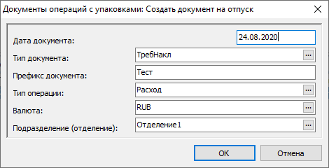
Рисунок 31 - форма параметров действия "Создать документ на отпуск"
- Дата документа – Поле обязательное к заполнению. Указывается каким числом будет создан документ на отпуск в «Аптеке».
- Тип документа – Поле обязательное к заполнению. Значение для заполнения выбирается из словаря «Типы документов». Указывается какой тип будет у создаваемого документа.
- Префикс документ – Поле необязательное к заполнению. Указывается префикс создаваемого документа. С целью соблюдения порядка в документации, в префикс записывается код мединфо организации.
- Тип операций – Поле обязательное к заполнению. Значение для заполнения выбирается из словаря «Типы операций». Указывается тип операции создаваемого документа.
- Валюта – Поле обязательное к заполнению. Значение для заполнения выбирается из словаря «Наименование валют». Указывается валюта, в которой будет отражена цена и сумма отпускаемых в подразделение лекарственных препаратов.
- Подразделение (Отделение) - Поле обязательное к заполнению. Указывается в какое подразделение медицинской организации осуществляется отпуск. Значение выбирается из словаря «Подразделения (отделения)».
После завершения заполнения формы параметров действия нажмите ОК.

Для того, чтобы документ в подсистеме «Аптека» создался корректно и без ошибок, необходимо, чтобы документ, с которого запускается действие, удовлетворял условиям:
- «Статус обмена данными с ИС Маркировкой» в заголовке документа должен быть «Принят» или «Принят частично»;
- В поле «Состояние КИЗ» спецификации «Упаковки», документа 531 или 521 (в зависимости, с какого документа запускается действие) было указано значение «Активен». Если у ЛС указано «Не активен» или «Не определен», то этот лекарственных препарат в документ на отпуск «Аптеки» не попадет.

Важно

В результате успешного выполнения действия в разделе «Документы на отпуск» подсистемы «Аптека» создался документ. Для осуществления перехода к созданному документу, необходимо:
- Выбрать документ, с которого запускалось действие и, вызвав ПКМ контекстное меню, выбрать «Связи» -> «Выходные документы». (Рисунок 32)
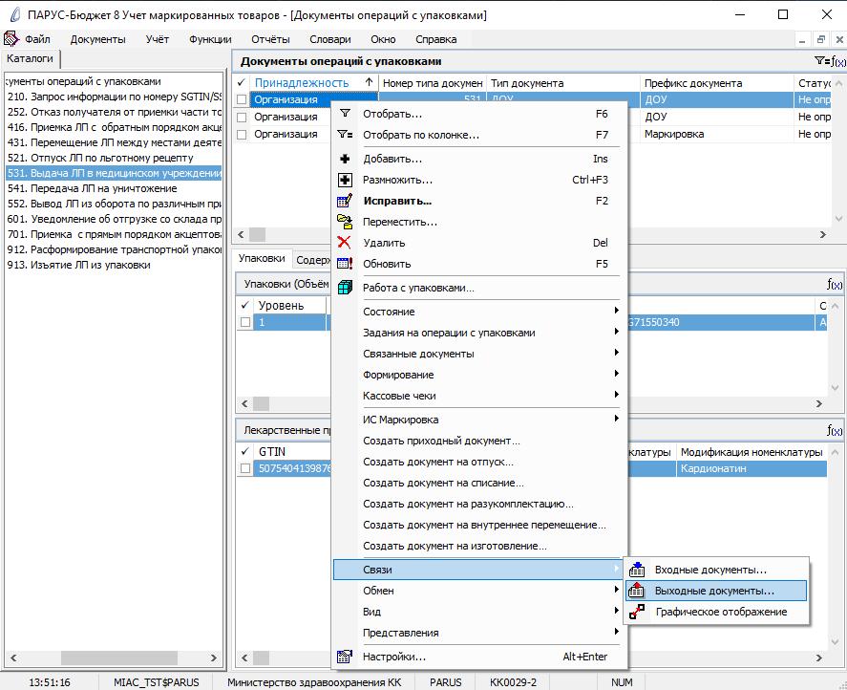
Рисунок 32 – Проверка документов по связи
- В открывшемся окне «Связи документа» выбрать ссылку «АПТЕКА. Документы на отпуск».
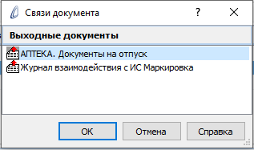
Рисунок 33 - Окно "Связи документа"
После выбора ссылки на раздел «АПТЕКА, Документы на отпуск» нажать ОК.
В результате выбора ссылки на документ открывается раздел «Документы на отпуск» подсистемы «Аптека».

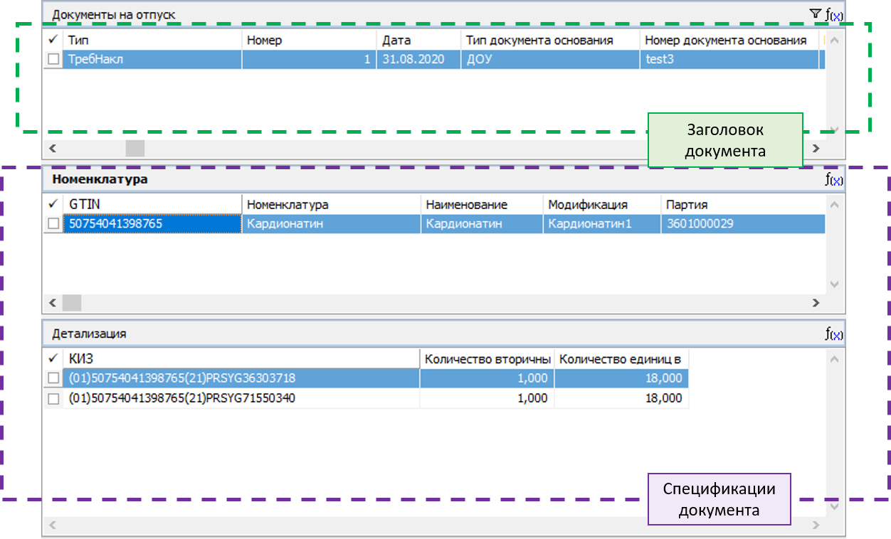
Рисунок 34 – Документ на отпуск подсистемы «Аптека»

Заголовок документа на отпуск:
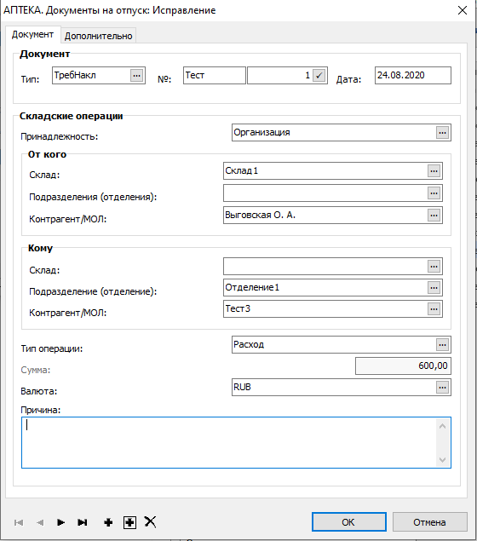
Рисунок 35 - заголовок документа на отпуск
- Тип - тип документа, которым оформлен расход. Заполняется автоматически из параметра «Тип документа», заданного на форме параметров действия «Создать документ на отпуск» (Рисунок 31);
- Префикс документа - заполняется автоматически из параметра «Префикс документа», заданного на форме параметра действия «Создать документ на отпуск» (Рисунок 31);
- Номер документа – генерируется автоматически;
- Дата документа – заполняется автоматически из параметра «Дата документа», заданного на форме параметра действия «Создать документ на отпуск» (Рисунок 31);
- Принадлежность – заполняется автоматически из поля «Принадлежность» документа 531 или 521 подсистемы «Учет маркированных товаров». Указывается код мединфо медицинской орагнизации.
От кого:
- Склад - заполняется автоматически из поля «Склад» блока «Упаковка-приемник» документа 531 или 521 подсистемы «Учет маркированных товаров». Указывается информация о складе, с которого осуществляется отпуск.

Для того, чтобы корректно заполнилось поле «Склад» в документе на отпуск, необходимо в справочнике «Склады» подсистемы «Аптека» заполнить поле «Склад (маркировка)».
Важно

- Подразделение (отделение) – автоматически не заполняется.
- Контрагент/МОЛ - заполняется автоматически из поля «МОЛ» словаря «Склады» подсистемы «Аптека». В поле указывается материально ответственное лицо склада, с которого осуществляется отпуск.
Кому:
- Склад – автоматически не заполняется
- Подразделение (отделение) - заполняется автоматически из параметра «Подразделение (отделение)», заданного на форме параметра действия «Создать документ на отпуск» (Рисунок 31);
- Контрагент/МОЛ - заполняется автоматически из поля «МОЛ» словаря «Подразделения (отделения)» подсистемы «Аптека». В поле указывается материально ответственное лицо, подразделения, в которое отпускаются лекарственные препараты.
- Тип операции - заполняется автоматически из параметра «Тип операции», заданного на форме параметра действия «Создать документ на отпуск» (Рисунок 31);
- Сумма – заполняется автоматически исходя из информации, содержащейся в спецификации документа на отпуск.
- Валюта - заполняется автоматически из параметра «Валюта», заданного на форме параметра действия «Создать документ на отпуск» (Рисунок 31);
- Причина – заполняется вручную. Указывается по какой причине отпускаются ЛП.

Вкладка «Дополнительно» заголовка документа на отпуск

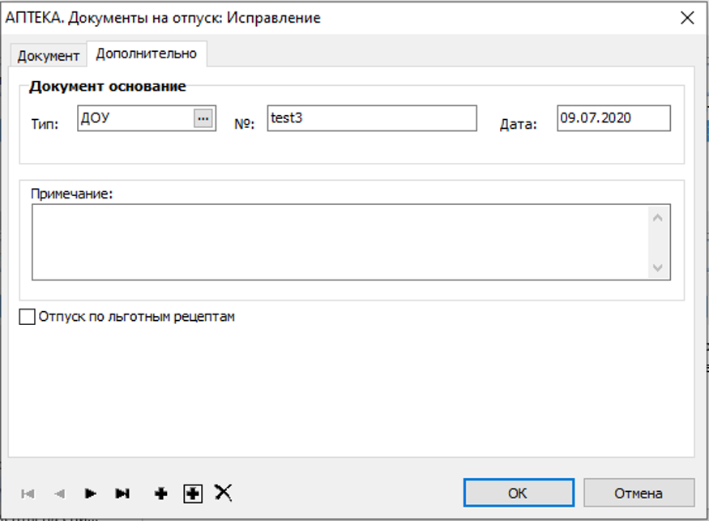
Рисунок 36 - Вкладка "Дополнительно" заголовка документа на отпуск

Дополнительное основание

- Тип – заполняется автоматически из поля «Тип» вкладки «Дополнительно» документа 531 подсистемы «Учет маркированных товаров». В поле указывается тип документа, на основании которого осуществятся отпуск (например, информация о приказе, заявке и т.д., необязательно);
- Номер (№) – заполняется автоматически из поля «Номер» вкладки «Дополнительно» документа 531 подсистемы «Учет маркированных товаров». В поле указывается номер документа, на основании которого осуществятся отпуск (например, информация о приказе, заявке и т.д., необязательно);
- Дата – заполняется автоматически из поля «Дата» вкладки «Дополнительно» документа 531 подсистемы «Учет маркированных товаров». В поле указывается дата документа, на основании которого осуществятся отпуск (например, информация о приказе, заявке и т.д., необязательно);
- Примечание – Заполняется вручную. При необходимости в поле указывается дополнительная информация о расходе лекарственных средств;
- Отпуск по льготным рецептам – чекер устанавливается в случае, если документ на отпуск в подсистеме «Аптека» создан на основании документа с номером типа 521, в котором указаны данные рецепта п о которому осуществляется отпуск.
После заполнения полей заголовка приходного документа нажать ОК.

Спецификация «Номенклатура» документа на отпуск
В спецификации содержатся обобщенные сведения о лекарственных препаратах, переданных системой «Учет маркированных товаров», которые необходимо отпустить (Рисунок 37)
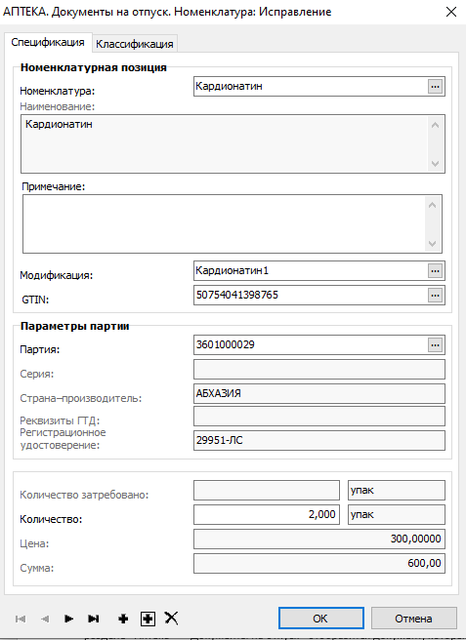
Рисунок 37 - спецификация "Номенклатура" документа на отпуск
- Номенклатура – заполняется автоматически из документа подсистемы УМТ. Указывается наименование отпускаемого лекарственного средства.
- Модификация – это характеристика лекарственного препарата, отражающая группу лекарственного средства и признак ПКУ. Заполняется автоматически.
- Примечание – Заполняется автоматически. При необходимости примечание добавить.

Если назначение у ЛС меняется, то поле «Примечание» оставить пустым;

Важно

Если у Номенклатуры поле «Примечание» в словаре НЛС не заполнено, то примечание перенесется в словарь автоматически из документа.

Важно

- GTIN – уникальный номер наименования ЛС. Заполняется автоматически.
- Поля блока «Параметры партии» заполняются автоматически исходя из данных о ЛС, указанных при оприходовании. При необходимости пустые поля дозаполнить вручную.
- Количество затребовано – не заполняется.
- Количество – рассчитывается автоматически исходя из данных в спецификации «Детализация» для конкретного ЛС.
- Цена – заполняется автоматически исходя из информации, указанной при оприходовании ЛС.
- Сумма – общая сумма. Рассчитывается как произведение значения полей «Количество» и «Цена»;
Вкладка «Классификация»
Поля вкладки «Классификация» заполняются автоматически, исходя из информации, указанной при оприходовании ЛС.

Поля «Аналитика 2, 3, 4» заполняется вручную по согласованию с отделом бухгалтерского учета медицинской организации.

Важно

Спецификация «Детализация»

- КИЗ – заполняется автоматически из документа подсистемы УМТ. Указывается уникальный контрольно-идентификационный знак упаковки ЛС. КИЗ относится к номенклатуре, определенной в спецификации «Номенклатура» документа на отпуск.
- Количество вторичных упаковок – заполняется автоматически из документа подсистемы УМТ. Указывается доля от вторичной упаковки, которую необходимо отпустить.
- Количество единиц в упаковке – рассчитывается автоматически. Указывается отпускаемое количество лекарственной формы в конкретной упаковке относительно доли от вторичной упаковки.

В документе на отпуск, сформированном на основании документа подсистемы УМТ, нельзя вносить никаких изменений, за исключением тех полей, которые автоматически не были заполнены.

Важно

Для того, чтобы отразить информацию об отпуске лекарственных средств на складе, необходимо документ на отпуск отработать в складском учете. Для этого необходимо:
- Выбрать документ на отпуск.
- В контекстном меню (вызвав ПКМ) выбрать действие «Отработать в складском учете» -
«Отработать в учете» (Рисунок 38). Отработать можно как один документ, так и несколько отмеченных документов. После того, как документ отработан в складском учете все его поля закрываются от редактирования, информация о выбытии лекарственных средств отражается в разделе «Складские остатки». Также после отработки документа в складском учете в подсистеме «Бухгалтерский учет» в разделе «Аптека» - «Документы на отпуск» отобразится документ, который можно отработать в бухгалтерском учете. Пока документ не отработан в учете, лекарственные средства из него не учтены в Разделе «Движения лекарственных средств».
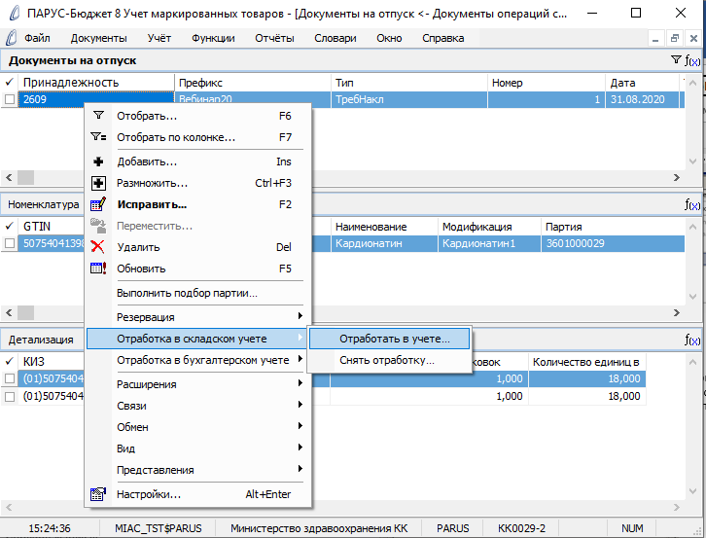
Рисунок 38 - Отработка документа на отпуск в складском учете
Если необходимо внести изменения в уже отработанный документ, следует снять отработку с документа на отпуск (ПКМ – «Отработка в складском учете» - «Снять отработку»). При снятии отработки будет скрыт документ из раздела «Аптека» - «Документы на отпуск» подсистемы «Бухгалтерский учет», все его поля откроются для редактирования, информация об отпуске лекарственных средств исключится из раздела «Складские остатки». Снять отработку можно как одного документа, так и нескольких отмеченных.

Возможные ошибки при создании документа на отпуск

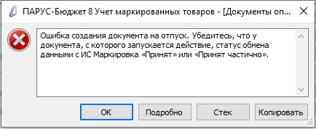
Рисунок 39
У документа, с которого запускается действие, в поле «Статус обмена данными с ИС Маркировкой» заголовка должно быть указано значение «Принят» или «Принят частично». Если в поле указан другой статус, например «Отправлен», то при создании документа на отпуск будет возникать ошибка, описанная на рисунке 39.
Решение: Изменить статус документа 531 (Информацию о статусах документов подсистемы УМТ можно почитать в инструкции к подсистеме «Учет маркированных товаров») и повторить попытку.
- - - - - - - - - - - - - - - - - - - - - - - - - - - - - - - - - - - - - - - - - - - - -
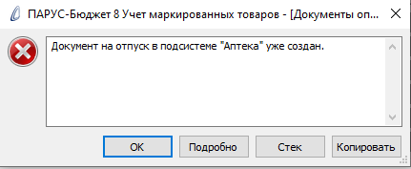
Рисунок 40
Ошибка (Рисунок 40) возникает при повторном создании документа на отпуск, то есть все лекарственные препараты из документа, с которого запускается действие, отражены в документе на отпуск подсистемы «Аптека» и в связях (Связи -> Выходные документы) есть ссылка на этот документ.
Решение: для создания документа на отпуск использовать другой документ подсистемы «Аптека» с номером типа 531 или 521.
- - - - - - - - - - - - - - - - - - - - - - - - - - - - - - - - - - - - - - - - - - - - -

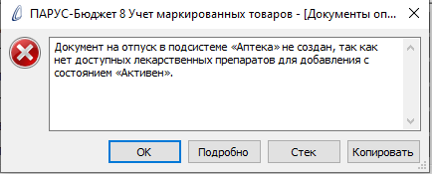
Рисунок 41
Для того, чтобы лекарственные препараты занестись в документ подсистемы «Аптека» корректно и без ошибок, важно, чтобы в поле «Состояние КИЗ» спецификации «Упаковки», документа 531 или 521 (в зависимости, с какого документа запускается действие) было указано значение «Активен». Если у ЛС указано «Не активен» или «Не определен», то этот лекарственных препарат в документ «Аптеки» не попадет.
Ошибка (Рисунок 41) информирует пользователя о том, что в документе подсистемы «Учет маркированных товаров», с которого запускается действие, отсутствуют лекарственные препараты с состоянием «Активен» и документ не создан.
- - - - - - - - - - - - - - - - - - - - - - - - - - - - - - - - - - - - - - - - - - - - -
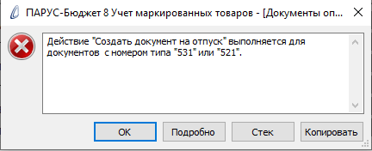
Рисунок 42
Ошибка (Рисунок 42) возникает, если вы выбрали действие на создание документа на отпуск с неверного номера типа документа.
В таблице 2 описана информация, с какого каталога и номера типа документа запускается определенное действие:

Таблица 2
Каталог,  Номер типа документа в ИС Маркировка | Действие в подсистеме УМТ
Каталог «601. Уведомление об отгрузке со склада продавца», номер типа документа = 601. | Создать приходный документ
Каталог «416. Приемка с обратным порядком акцептования», номер типа документа= 416. | Создать приходный документ
Каталог «531. Выдача ЛП в медицинское учреждение»,  номер типа документа= 531. | Создать документ на отпуск
Каталог «521. Отпуск по льготному рецепту»,  номер типа документа= 521. | Создать документ на отпуск
Каталог «541. Передача ЛП на уничтожение»,  номер типа документа= 541. | Создать документ на списание
Каталог «552. Вывод ЛП из оборота по различным причинам», номер типа документа= 552. | Создать документ на списание
Каталог «431. Перемещение ЛП между местами деятельности», номер типа документа= 431. | Создать документ на внутреннее перемещение
Каталог «531. Выдача ЛП в медицинское учреждение», номер типа документа= 531. | Создать документ на изготовление
Каталог «552. Вывод ЛП из оборота по различным причинам», номер типа документа= 552. | Создать документ на разукомплектацию
- - - - - - - - - - - - - - - - - - - - - - - - - - - - - - - - - - - - - - - - - - - - -
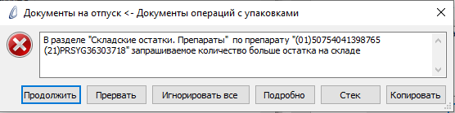
Рисунок 43
Ошибка возникает в момент отработки документа на отпуск в складском учете, если на складе организации для лекарственного средства (КИЗ указан в тексте ошибки) запрашиваемое количество больше остатка на складе.
Решение: в разделе «Складские остатки. Препараты» подсистемы «Аптека» по номеру «КИЗ» посмотреть остаток препарата. Если остатка на складе нет совсем, то выбрать другой ЛП ля отпуска. Если остаток есть, то принимать решение по отпуску первичных упаковок препарата в зависимости от требований подразделений.

Действие «Создать документ на списание»
Действие «Создать документ на списание» предназначено для отражения факта списания маркированных лекарственных препаратов со склада медицинской организации путем создания документа в разделе «Документы на списание» в подсистемы «Аптека», на основании данных документов подсистемы «Учет маркированных товаров», переданных ИС Маркировкой.
Для того, чтобы создать документ на списание, необходимо:

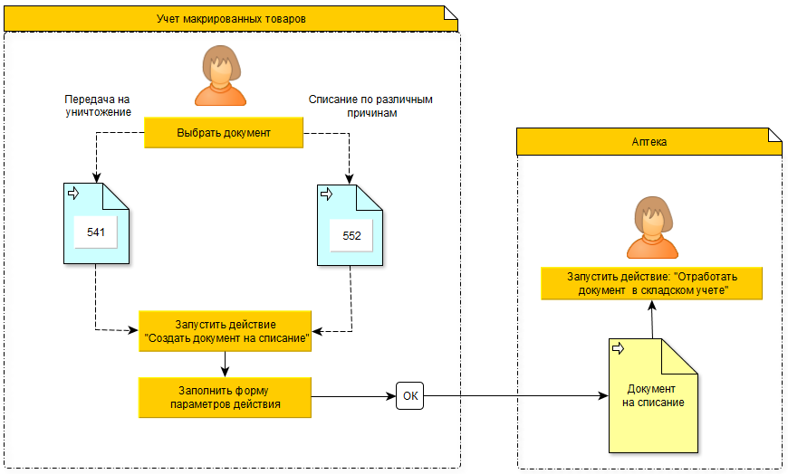
- В разделе «Документы операций с упаковками» подсистемы УМТ выбрать каталог «552. Вывод ЛП из оборота по различным причинам» или «541. Передача ЛП на уничтожение».
- В заголовке выбрать документ, с которого будет создан документ на списание в «Аптеке».
- Вызвать контекстное меню ПКМ и выбрать действие «Создать документ на списание» (Рисунок 44).

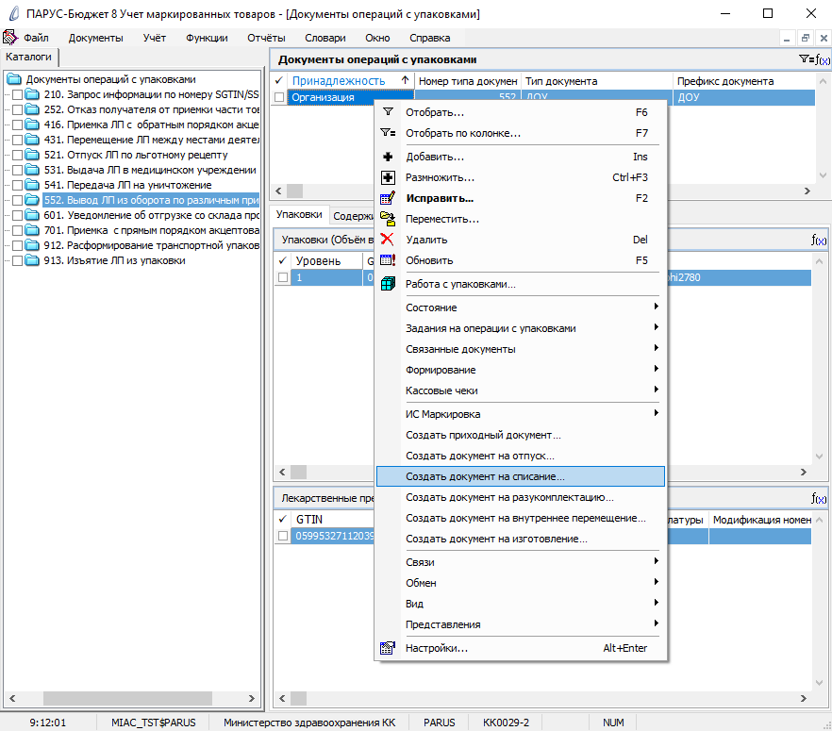
Рисунок 44 - Вызов действия "Создать документа на списание"
После выбора действия откроется форма параметров действия «Создать документ на списание» в которой необходимо указать параметры документа, с которыми будет автоматически создан документ в разделе «Документы на списание» подсистемы «Аптека» (Рисунок 45)
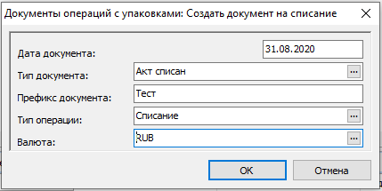
Рисунок 45 - форма параметров действия "Создать документ на списание"
- Дата документа – Поле обязательное к заполнению. Указывается каким числом будет создан документ на списание в «Аптеке».
- Тип документа – Поле обязательное к заполнению. Значение для заполнения выбирается из словаря «Типы документов». Указывается какой тип будет у создаваемого документа.
- Префикс документ – Поле необязательное к заполнению. Указывается префикс создаваемого документа. С целью соблюдения порядка в документации, в префикс записывается код мединфо организации.
- Тип операций – Поле обязательное к заполнению. Значение для заполнения выбирается из словаря «Типы операций». Указывается тип операции создаваемого документа.
- Валюта – Поле обязательное к заполнению. Значение для заполнения выбирается из словаря «Наименование валют». Указывается валюта, в которой будет отражена цена и сумма списываемых лекарственных препаратов.
После завершения заполнения формы параметров действия нажмите ОК.

Для того, чтобы документ в подсистеме «Аптека» создался корректно и без ошибок, необходимо, чтобы документ, с которого запускается действие, удовлетворял условиям:
- «Статус обмена данными с ИС Маркировкой» в заголовке документа должен быть «Принят» или «Принят частично»;
- В поле «Состояние КИЗ» спецификации «Упаковки», документа 552 или 541 (в зависимости, с какого документа запускается действие) было указано значение «Активен». Если у ЛС указано «Не активен» или «Не определен», то этот лекарственных препарат в документ на списание «Аптеки» не попадет.

Важно

В результате успешного выполнения действия в разделе «Документы на списание» подсистемы «Аптека» создался документ. Для осуществления перехода к созданному документу, необходимо:
- Выбрать документ, с которого запускалось действие и, вызвав ПКМ контекстное меню, выбрать «Связи» -> «Выходные документы». (Рисунок 46)

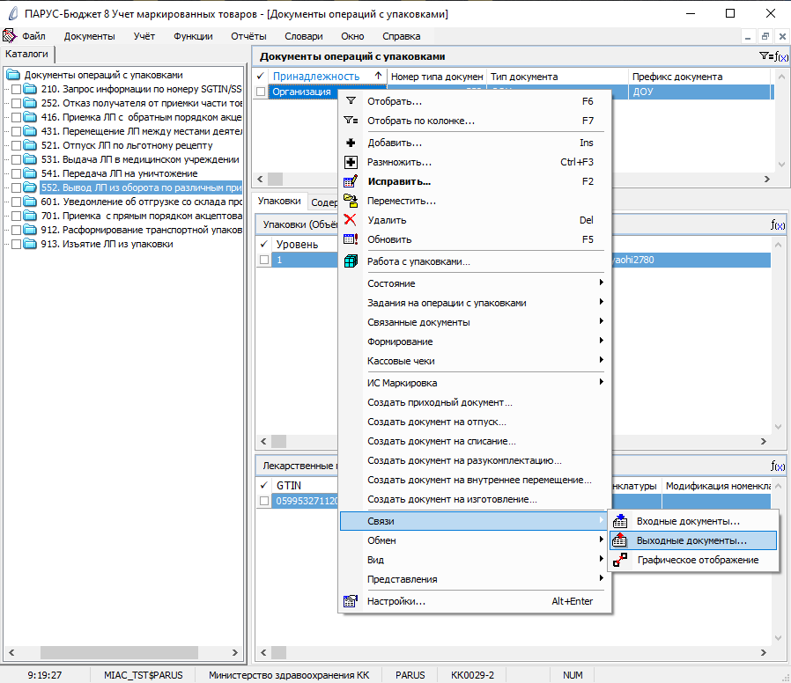
Рисунок 46 – Проверка документов по связи
- В открывшемся окне «Связи документа» выбрать ссылку «АПТЕКА. Документы на списание».
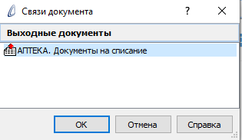
Рисунок 47 - Окно "Связи документа"
После выбора ссылки на раздел «Документы на списание» нажать ОК.

В результате выбора ссылки на документ открывается раздел «Документы на списание» подсистемы «Аптека». (Рисунок 48)

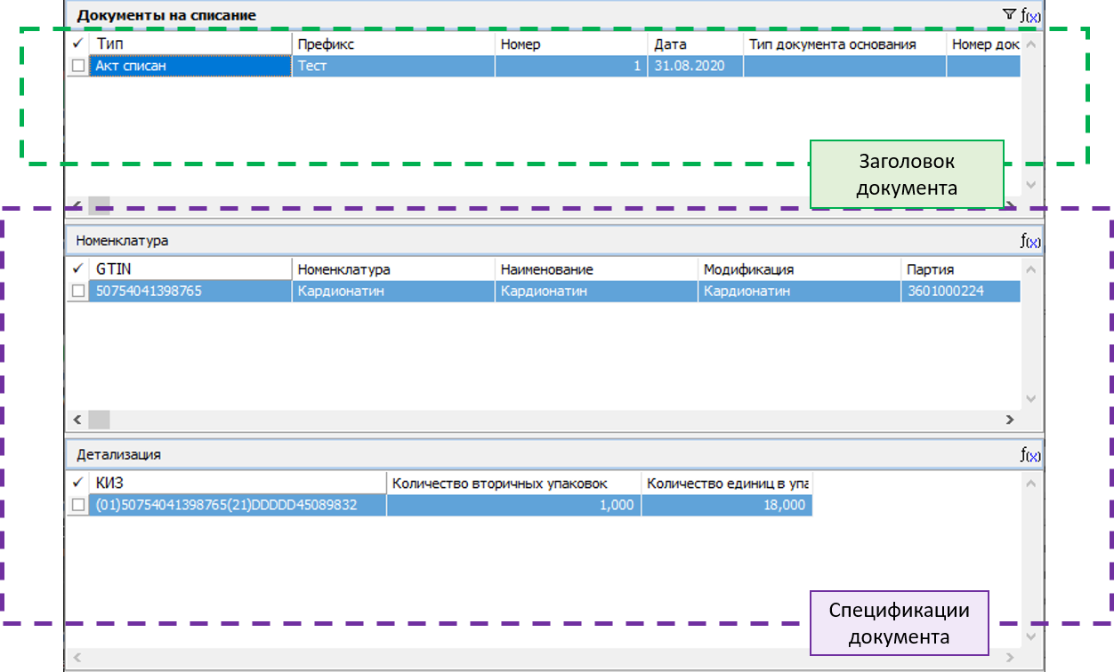
Рисунок 48 – Документ на списание подсистемы «Аптека»

Заголовок документа на списание:
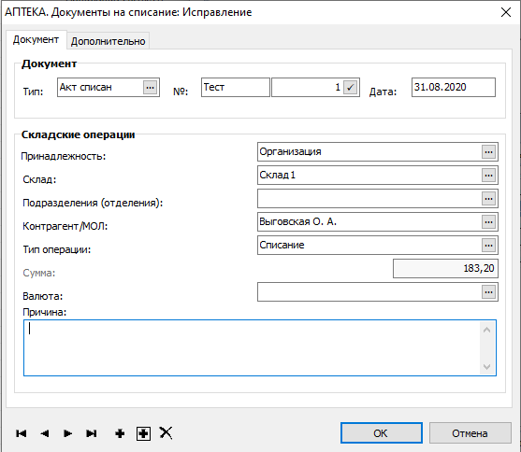
Рисунок 49 - заголовок документа на списание
- Тип - тип документа, которым оформлен расход. Заполняется автоматически из параметра «Тип документа», заданного на форме параметров действия «Создать документ на списание» (Рисунок 45);
- Префикс документа - заполняется автоматически из параметра «Префикс документа», заданного на форме параметра действия «Создать документ на списание» (Рисунок 45);
- Номер документа – генерируется автоматически;
- Дата документа – заполняется автоматически из параметра «Дата документа», заданного на форме параметра действия «Создать документ на списание» (Рисунок 45);
- Принадлежность – заполняется автоматически из поля «Принадлежность» документа 552 или 541 подсистемы «Учет маркированных товаров». Указывается код мединфо медицинской орагнизации.
- Склад - заполняется автоматически из поля «Склад» блока «Упаковка-приемник» документа 552 или 541 подсистемы «Учет маркированных товаров». Указывается информация о складе, с которого осуществляется списание.

Для того, чтобы корректно заполнилось поле «Склад» в документе на списание, необходимо в справочнике «Склады» подсистемы «Аптека» заполнить поле «Склад (маркировка)».
Важно

- Подразделение (отделение) – не заполняется автоматически. При необходимости выбрать подразделение (отделение) из словаря с которого производится списание ЛС.
- Контрагент/МОЛ - заполняется автоматически из поля «МОЛ» словаря «Склады» подсистемы «Аптека». В поле указывается материально ответственное лицо склада, с которого списываются ЛС.
- Тип операции - заполняется автоматически из параметра «Тип операции», заданного на форме параметра действия «Создать документ на списание» (Рисунок 45);
- Сумма – заполняется автоматически исходя из информации, содержащейся в спецификации «Номенклатура» документа на списание.
- Валюта - заполняется автоматически из параметра «Валюта», заданного на форме параметра действия «Создать документ на списание» (Рисунок 45);
- Причина – заполняется вручную. Указывается причина списания ЛС.

Вкладка «Дополнительно» заголовка документа на списание

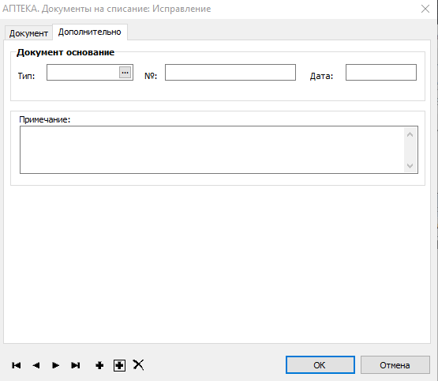
Рисунок 50 - Вкладка "Дополнительно" заголовка документа на списание

Документ основание

- Тип – заполняется автоматически из поля «Тип» вкладки «Дополнительно» документа 552 или 541 подсистемы «Учет маркированных товаров». В поле указывается тип документа, на основании которого осуществятся списание (например, информация о приказе, заявке и т.д., необязательно);
- Номер (№) – заполняется автоматически из поля «Номер» вкладки «Дополнительно» документа 552 или 541 подсистемы «Учет маркированных товаров». В поле указывается номер документа, на основании которого осуществятся списание (например, информация о приказе, заявке и т.д., необязательно);
- Дата – заполняется автоматически из поля «Дата» вкладки «Дополнительно» документа 552 или 541 подсистемы «Учет маркированных товаров». В поле указывается дата документа, на основании которого осуществятся списание (например, информация о приказе, заявке и т.д., необязательно);
- Примечание – Заполняется вручную. При необходимости в поле указывается дополнительная информация о списании лекарственных средств;
После заполнения полей заголовка приходного документа нажать ОК.

Спецификация «Номенклатура» документа на списание

В спецификации содержатся обобщенные сведения о лекарственных препаратах, переданных системой «Учет маркированных товаров», которые необходимо списать (Рисунок 51)
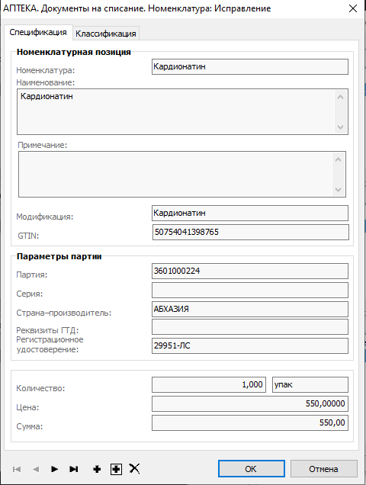
Рисунок 51 - спецификация "Номенклатура" документа на списание
- Номенклатура – заполняется автоматически из документа подсистемы УМТ. Указывается наименование списываемого лекарственного средства.
- Модификация – это характеристика лекарственного препарата, отражающая группу лекарственного средства и признак ПКУ. Заполняется автоматически.
- Примечание – Заполняется автоматически. При необходимости примечание добавить.

Если назначение у ЛС меняется, то поле «Примечание» оставить пустым;

Важно

Если у Номенклатуры поле «Примечание» в словаре НЛС не заполнено, то примечание перенесется в словарь автоматически из документа.

Важно

- GTIN – уникальный номер наименования ЛС. Заполняется автоматически.
- Поля блока «Параметры партии» заполняются автоматически исходя из данных о ЛС, указанных при оприходовании. При необходимости пустые поля дозаполнить вручную.
- Количество – рассчитывается автоматически исходя из данных в спецификации «Детализация» для конкретного ЛС.
- Цена – заполняется автоматически исходя из информации, указанной при оприходовании ЛС.
- Сумма – общая сумма. Рассчитывается как произведение значения полей «Количество» и «Цена»;
Вкладка «Классификация»
Поля вкладки «Классификация» заполняются автоматически, исходя из информации, указанной при оприходовании ЛС.

Спецификация «Детализация»

- КИЗ – заполняется автоматически из документа подсистемы УМТ. Указывается уникальный контрольно-идентификационный знак упаковки ЛС. КИЗ относится к номенклатуре, определенной в спецификации «Номенклатура» документа на списание.
- Количество вторичных упаковок – заполняется автоматически из документа подсистемы УМТ. Указывается доля от вторичной упаковки, которую необходимо списать.
- Количество единиц в упаковке – рассчитывается автоматически. Указывается списываемое количество лекарственной формы в конкретной упаковке относительно доли от вторичной упаковки.

В документе на списание, сформированном на основании документа подсистемы УМТ, нельзя вносить никаких изменений, за исключением тех полей, которые автоматически не были заполнены.

Важно

Для того, чтобы отразить информацию о списании лекарственных средств со склада, необходимо документ на списание отработать в складском учете. Для этого необходимо:
- Выбрать документ на списание.
- В контекстном меню (вызвав ПКМ) выбрать действие «Отработать в складском учете» -
«Отработать в учете» (Рисунок 52). Отработать можно как один документ, так и несколько отмеченных документов. После того, как документ отработан в складском учете все его поля закрываются от редактирования, информация о списании лекарственных средств отражается в разделе «Складские остатки». Также после отработки документа в складском учете в подсистеме «Бухгалтерский учет» в разделе «Аптека» - «Документы на списание» отобразится документ, который можно отработать в бухгалтерском учете. Пока документ не отработан в учете, лекарственные средства из него не учтены в Разделе «Движения лекарственных средств».

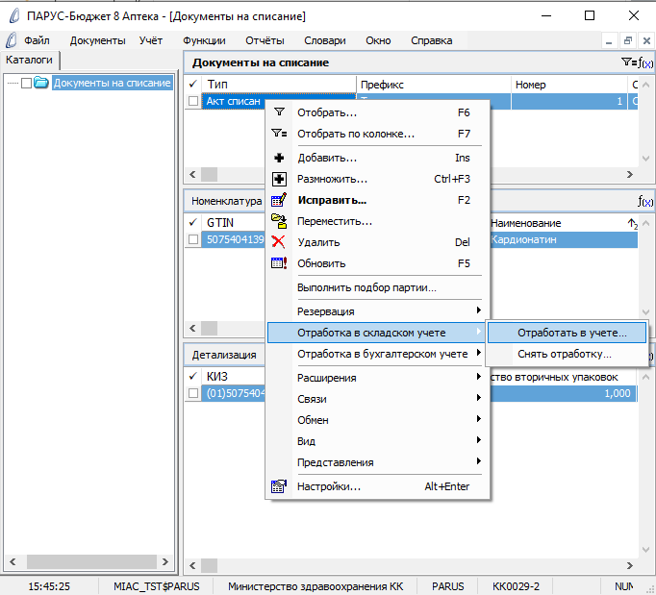
Рисунок 52 - Отработка документа на списание в складском учете
Если необходимо внести изменения в уже отработанный документ, следует снять отработку с документа на списание (ПКМ – «Отработка в складском учете» - «Снять отработку»). При снятии отработки будет скрыт документ из раздела «Аптека» - «Документы на списание» подсистемы «Бухгалтерский учет», все его поля откроются для редактирования, информация о списании лекарственных средств исключится из раздела «Складские остатки». Снять отработку можно как одного документа, так и нескольких отмеченных.

Возможные ошибки при создании документа на списание

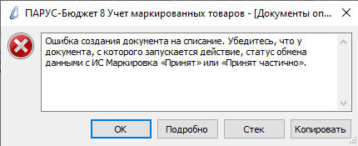
Рисунок 53
У документа, с которого запускается действие, в поле «Статус обмена данными с ИС Маркировкой» заголовка должно быть указано значение «Принят» или «Принят частично». Если в поле указан другой статус, например «Отправлен», то при создании документа на списание будет возникать ошибка, описанная на рисунке 53.
Решение: Изменить статус документа 552 или 541 (Информацию о статусах документов подсистемы УМТ можно почитать в инструкции к подсистеме «Учет маркированных товаров») и повторить попытку.
- - - - - - - - - - - - - - - - - - - - - - - - - - - - - - - - - - - - - - - - - - - - -
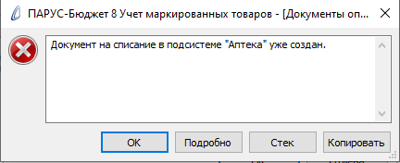
Рисунок 54
Ошибка (Рисунок 54) возникает при повторном создании документа на списание, то есть все лекарственные препараты из документа, с которого запускается действие, отражены в документе на списание подсистемы «Аптека» и в связях (Связи -> Выходные документы) есть ссылка на этот документ.
Решение: для создания документа на списание использовать другой документ подсистемы «Аптека» с номером типа 552 или 541.
- - - - - - - - - - - - - - - - - - - - - - - - - - - - - - - - - - - - - - - - - - - - -

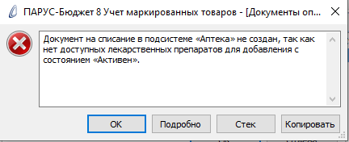
Рисунок 55
Для того, чтобы лекарственные препараты занестись в документ подсистемы «Аптека» корректно и без ошибок, важно, чтобы в поле «Состояние КИЗ» спецификации «Упаковки», документа 552 или 541 (в зависимости, с какого документа запускается действие) было указано значение «Активен». Если у ЛС указано «Не активен» или «Не определен», то этот лекарственных препарат в документ «Аптеки» не попадет.
Ошибка (Рисунок 55) информирует пользователя о том, что в документе подсистемы «Учет маркированных товаров», с которого запускается действие, отсутствуют лекарственные препараты с состоянием «Активен» и документ не создан.
- - - - - - - - - - - - - - - - - - - - - - - - - - - - - - - - - - - - - - - - - - - - -
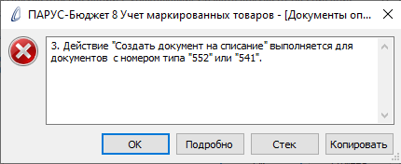
Рисунок 56
Ошибка (Рисунок 56) возникает, если вы выбрали действие на создание документа на списание с неверного номера типа документа.
В таблице 2 описана информация, с какого каталога и номера типа документа запускается определенное действие:

Таблица 2
Каталог,  Номер типа документа в ИС Маркировка | Действие в подсистеме УМТ
Каталог «601. Уведомление об отгрузке со склада продавца», номер типа документа = 601. | Создать приходный документ
Каталог «416. Приемка с обратным порядком акцептования», номер типа документа= 416. | Создать приходный документ
Каталог «531. Выдача ЛП в медицинское учреждение»,  номер типа документа= 531. | Создать документ на отпуск
Каталог «521. Отпуск по льготному рецепту»,  номер типа документа= 521. | Создать документ на отпуск
Каталог «541. Передача ЛП на уничтожение»,  номер типа документа= 541. | Создать документ на списание
Каталог «552. Вывод ЛП из оборота по различным причинам», номер типа документа= 552. | Создать документ на списание
Каталог «431. Перемещение ЛП между местами деятельности», номер типа документа= 431. | Создать документ на внутреннее перемещение
Каталог «531. Выдача ЛП в медицинское учреждение», номер типа документа= 531. | Создать документ на изготовление
Каталог «552. Вывод ЛП из оборота по различным причинам», номер типа документа= 552. | Создать документ на разукомплектацию
- - - - - - - - - - - - - - - - - - - - - - - - - - - - - - - - - - - - - - - - - - - - -
Рисунок 57
Ошибка (Рисунок 57) возникает в момент отработки документа на списание в складском учете, если на складе организации для лекарственного средства (КИЗ указан в тексте ошибки) запрашиваемое количество больше остатка на складе.
Решение: в разделе «Складские остатки. Препараты» подсистемы «Аптека» по номеру «КИЗ» посмотреть остаток препарата. Если остатка на складе нет совсем, то выбрать другой ЛП ля списания. Если остаток есть, то принимать решение по списанию первичных упаковок препарата в зависимости от требований подразделений.

Действие «Создать документ на внутреннее перемещение»
Действие «Создать документ на внутреннее перемещение» предназначено для отражения факта перемещения маркированных лекарственных препаратов между складами медицинской организации путем создания документа в разделе «Документы на внутреннее перемещение» в подсистемы «Аптека», на основании данных документов подсистемы «Учет маркированных товаров», переданных ИС Маркировкой. При этом в системе происходит выбытие лекарственного средства со складского учета для передающего склада и поступление для принимающего склада.
Для оформления документа на внутреннее перемещение необходимо:

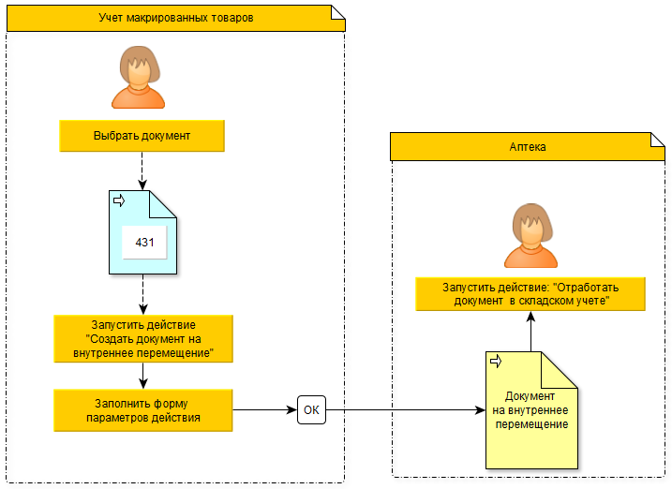

- В разделе «Документы операций с упаковками» подсистемы УМТ выбрать каталог «431. Перемещение ЛП между местами деятельности».
- В заголовке выбрать документ, с которого будет создан документ на внутреннее перемещение в «Аптеке».
- Вызвать контекстное меню ПКМ и выбрать действие «Создать документ на внутреннее перемещение» (Рисунок 58).

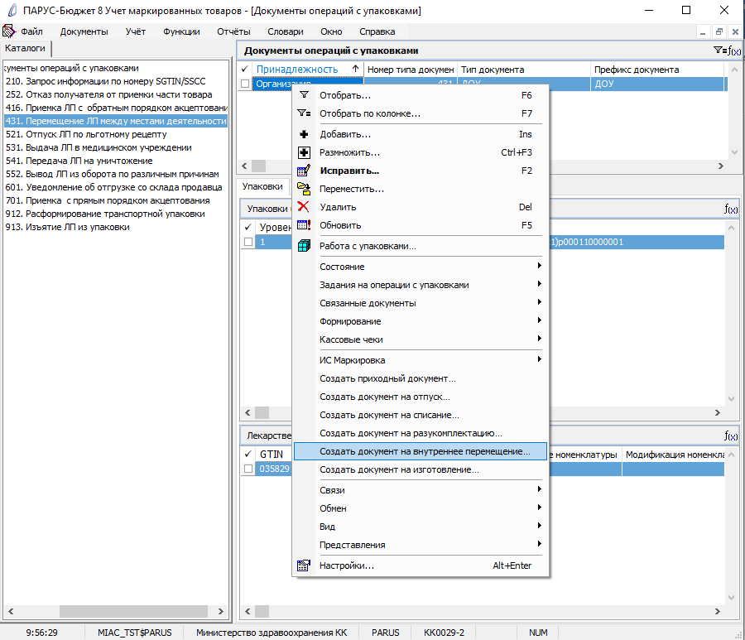
Рисунок 58 - Вызов действия "Создать документа на внутреннее перемещение"
После выбора действия откроется форма параметров действия «Создать документ на внутреннее перемещение» в которой необходимо указать параметры документа, с которыми будет автоматически создан документ в разделе «Документы на внутреннее перемещение» подсистемы «Аптека» (Рисунок 59)
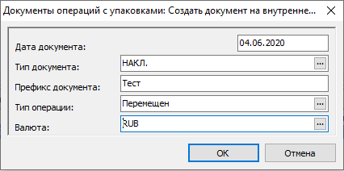
Рисунок 59 - форма параметров действия "Создать документ на внутреннее перемещение"
- Дата документа – Поле обязательное к заполнению. Указывается каким числом будет создан документ на внутреннее перемещение в «Аптеке».
- Тип документа – Поле обязательное к заполнению. Значение для заполнения выбирается из словаря «Типы документов». Указывается какой тип будет у создаваемого документа.
- Префикс документ – Поле необязательное к заполнению. Указывается префикс создаваемого документа. С целью соблюдения порядка в документации, в префикс записывается код мединфо организации.
- Тип операций – Поле обязательное к заполнению. Значение для заполнения выбирается из словаря «Типы операций». Указывается тип операции создаваемого документа.
- Валюта – Поле обязательное к заполнению. Значение для заполнения выбирается из словаря «Наименование валют». Указывается валюта, в которой будет отражена цена и сумма списываемых лекарственных препаратов.
После завершения заполнения формы параметров действия нажмите ОК.

Для того, чтобы документ в подсистеме «Аптека» создался корректно и без ошибок, необходимо, чтобы документ, с которого запускается действие, удовлетворял условиям:
- «Статус обмена данными с ИС Маркировкой» в заголовке документа должен быть «Принят» или «Принят частично»;
- В поле «Состояние КИЗ» спецификации «Упаковки», документа 431 было указано значение «Активен». Если у ЛС указано «Не активен» или «Не определен», то этот лекарственных препарат в документ на внутреннее перемещение «Аптеки» не попадет.

Важно

В результате успешного выполнения действия в разделе «Документы на внутреннее перемещение» подсистемы «Аптека» создался документ. Для осуществления перехода к созданному документу, необходимо:
- Выбрать документ, с которого запускалось действие и, вызвав ПКМ контекстное меню, выбрать «Связи» -> «Выходные документы». (Рисунок 60)

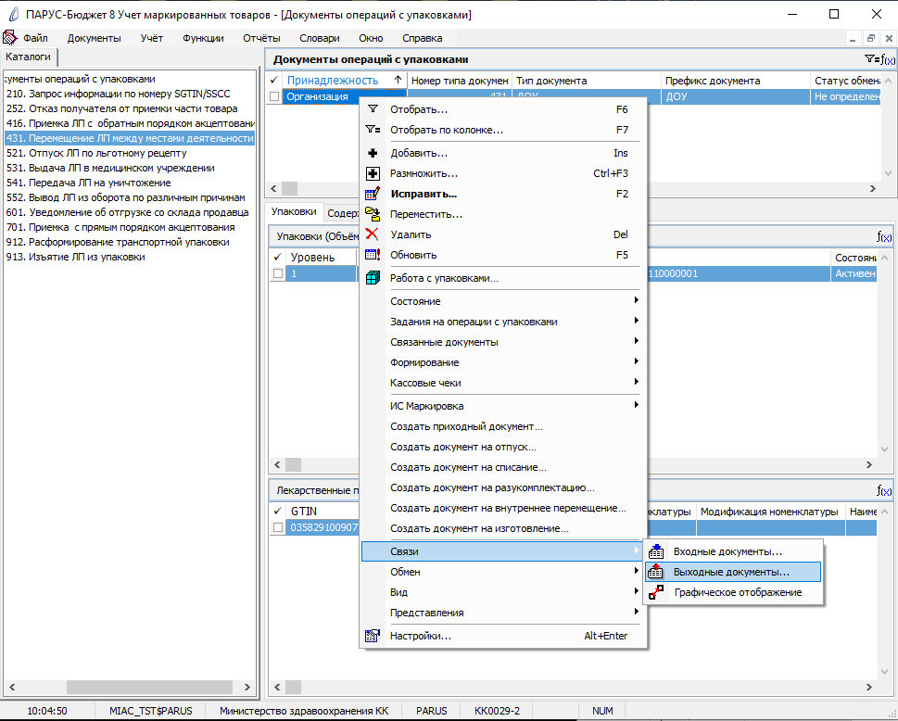
Рисунок 60 – Проверка связей документа
- В открывшемся окне «Связи документа» выбрать ссылку «АПТЕКА. Документы на внутреннее перемещение».
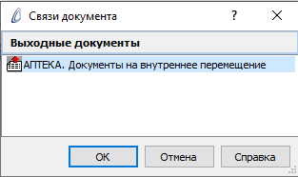
Рисунок 61 - Окно "Связи документа"
После выбора ссылки на раздел «Документы на внутреннее перемещение» нажать ОК.

В результате выбора ссылки на документ открывается раздел «Документы на внутреннее перемещение» подсистемы «Аптека». (Рисунок 62)

Рисунок 62 – Документ на внутреннее перемещение подсистемы «Аптека»

Заголовок документа на внутреннее перемещение:
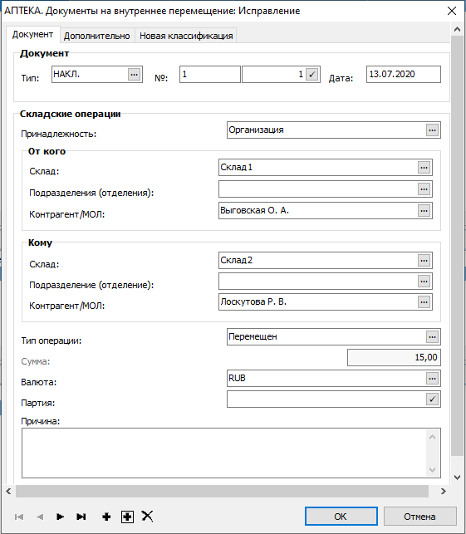
Рисунок 63 - заголовок документа на внутреннее перемещение
- Тип - тип документа, которым оформлено перемещение. Заполняется автоматически из параметра «Тип документа», заданного на форме параметров действия «Создать документ на внутреннее перемещение» (Рисунок 59);
- Префикс документа - заполняется автоматически из параметра «Префикс документа», заданного на форме параметра действия «Создать документ на внутреннее перемещение» (Рисунок 59);
- Номер документа – генерируется автоматически;
- Дата документа – заполняется автоматически из параметра «Дата документа», заданного на форме параметра действия «Создать документ на внутреннее перемещение» (Рисунок 59);
- Принадлежность – заполняется автоматически из поля «Принадлежность» документа 431 подсистемы «Учет маркированных товаров». Указывается код мединфо медицинской орагнизации.

От кого:
- Склад - заполняется автоматически из поля «Склад» блока «Упаковка-источник» документа 431 подсистемы «Учет маркированных товаров». Указывается информация о складе, с которого осуществляется выбытие ЛП.

Для того, чтобы корректно заполнилось поле «Склад» в документе на внутреннее перемещение, необходимо в справочнике «Склады» подсистемы «Аптека» заполнить поле «Склад (маркировка)».
Важно

- Подразделение (отделение) – не заполняется автоматически. При необходимости выбрать подразделение (отделение) из словаря с которого производится выбытие ЛС.
- Контрагент/МОЛ - заполняется автоматически из поля «МОЛ» словаря «Склады» подсистемы «Аптека». В поле указывается материально ответственное лицо склада, с которого происходит выбытие ЛС.
Кому:
- Склад - заполняется автоматически из поля «Склад» блока «Упаковка-приемник» документа 431 подсистемы «Учет маркированных товаров». Указывается информация о складе, на который поступают ЛС.

Для того, чтобы корректно заполнилось поле «Склад» в документе на внутреннее перемещение, необходимо в справочнике «Склады» подсистемы «Аптека» заполнить поле «Склад (маркировка)».
Важно

- Подразделение (отделение) – не заполняется автоматически. При необходимости выбрать подразделение (отделение) из словаря с которого производится выбытие ЛС.
- Контрагент/МОЛ - заполняется автоматически из поля «МОЛ» словаря «Склады» подсистемы «Аптека». В поле указывается материально ответственное лицо склада, на который поступают ЛС.
- Тип операции - заполняется автоматически из параметра «Тип операции», заданного на форме параметра действия «Создать документ на внутреннее перемещение» (Рисунок 59);
- Сумма – заполняется автоматически исходя из информации, содержащейся в спецификации «Номенклатура» документа на внутреннее перемещение.
- Валюта - заполняется автоматически из параметра «Валюта», заданного на форме параметра действия «Создать документ на внутреннее перемещение» (Рисунок 59);
- Причина – заполняется вручную. Указывается причина перемещения ЛС.

Вкладка «Дополнительно» заголовка документа на внутреннее перемещение

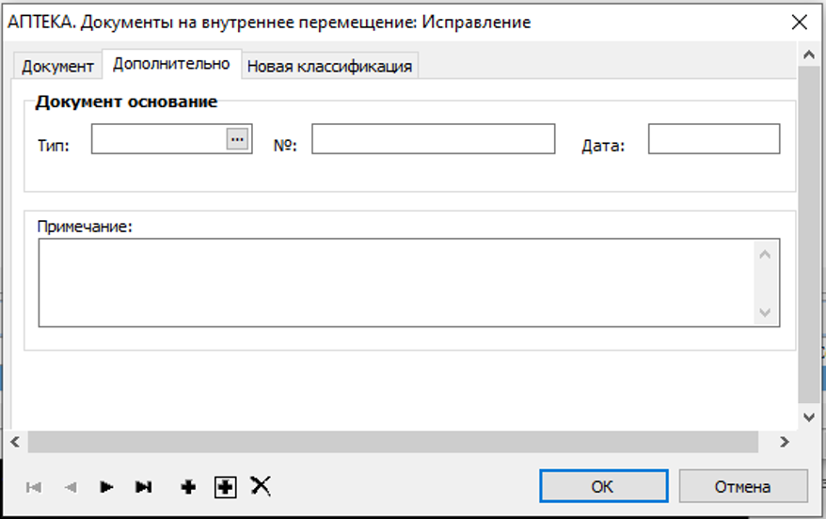
Рисунок 64 - Вкладка "Дополнительно" заголовка документа на внутреннее перемещение
Документ основание

- Тип – заполняется автоматически из поля «Тип» вкладки «Дополнительно» документа 431 подсистемы «Учет маркированных товаров». В поле указывается тип документа, на основании которого осуществятся перемещение (например, информация о приказе, заявке и т.д., необязательно);
- Номер (№) – заполняется автоматически из поля «Номер» вкладки «Дополнительно» документа 431 подсистемы «Учет маркированных товаров». В поле указывается номер документа, на основании которого осуществятся перемещение (например, информация о приказе, заявке и т.д., необязательно);
- Дата – заполняется автоматически из поля «Дата» вкладки «Дополнительно» документа 431 подсистемы «Учет маркированных товаров». В поле указывается дата документа, на основании которого осуществятся перемещение (например, информация о приказе, заявке и т.д., необязательно);
- Примечание – Заполняется вручную. При необходимости в поле указывается дополнительная информация о перемещении лекарственных средств;
После заполнения полей заголовка приходного документа нажать ОК.

Вкладка «Новая классификация»
Закладка «Новая классификация» заполняется в том случае, если в связи с изменением нормативной документации в отделе бухгалтерского учета изменены учетные классификации (структура расходов, КОСГУ, дополнительная аналитика). В этом случае оформляется перемещение в рамках одного склада, на закладке «Новая классификация» необходимо указать новые учетные значения классификаторов.
- Вид финансового обеспечения – значения выбирается из словаря, источник приобретения;
- Структура расходов – значение выбирается из словаря;
- КОСГУ – значения выбирается из словаря;
- Дополнительно – можно указать дополнительные коды и тип средств, а так же дополнительную аналитику.
После заполнения полей следует нажать кнопку OK.

Заполнение группы полей «Новая классификация» должно производиться по согласованию с отделом бухгалтерского учета организации.

Важно

Спецификация «Номенклатура» документа на внутреннее перемещение

В спецификации содержатся обобщенные сведения о лекарственных препаратах, переданных системой «Учет маркированных товаров», которые необходимо переместить (Рисунок 65)
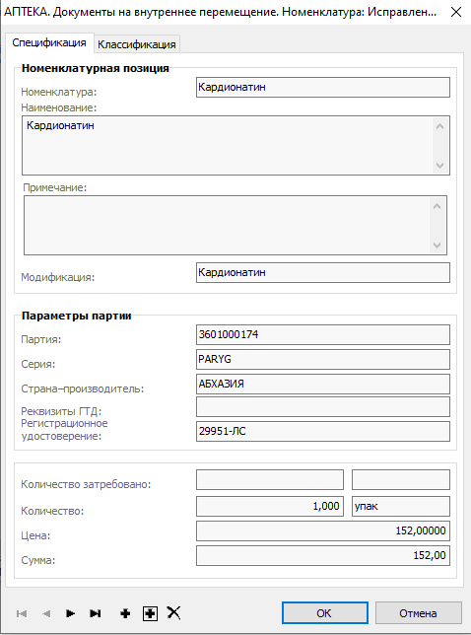
Рисунок 65 - спецификация "Номенклатура" документа на внутреннее перемещение
- Номенклатура – заполняется автоматически из документа подсистемы УМТ. Указывается наименование перемещаемого лекарственного средства.
- Модификация – это характеристика лекарственного препарата, отражающая группу лекарственного средства и признак ПКУ. Заполняется автоматически.
- Примечание – Заполняется автоматически. При необходимости примечание добавить

Если назначение у ЛС меняется, то поле «Примечание» оставить пустым;

Важно

Если у Номенклатуры поле «Примечание» в словаре НЛС не заполнено, то примечание перенесется в словарь автоматически из документа.

Важно

- GTIN – уникальный номер наименования ЛС. Заполняется автоматически.
- Поля блока «Параметры партии» заполняются автоматически исходя из данных о ЛС, указанных при оприходовании. При необходимости пустые поля дозаполнить вручную.
- Количество затребовано - не заполняется.
- Количество – рассчитывается автоматически исходя из данных в спецификации «Детализация» для конкретного ЛС.
- Цена – заполняется автоматически исходя из информации, указанной при оприходовании ЛС.
- Сумма – общая сумма. Рассчитывается как произведение значения полей «Количество» и «Цена»;
Вкладка «Классификация»
Поля вкладки «Классификация» заполняются автоматически, исходя из информации, указанной при оприходовании ЛС.

Спецификация «Детализация»

- КИЗ – заполняется автоматически из документа подсистемы УМТ. Указывается уникальный контрольно-идентификационный знак упаковки ЛС. КИЗ относится к номенклатуре, определенной в спецификации «Номенклатура» документа на внутреннее перемещение.
- Количество вторичных упаковок – заполняется автоматически из документа подсистемы УМТ. Указывается доля от вторичной упаковки, которую необходимо переместить.
- Количество единиц в упаковке – рассчитывается автоматически. Указывается передаваемое количество лекарственной формы в конкретной упаковке относительно доли от вторичной упаковки.

В документе на внутреннее перемещение, сформированном на основании документа подсистемы УМТ, нельзя вносить никаких изменений, за исключением тех полей, которые автоматически не были заполнены.

Важно

Для того, чтобы отразить информацию о перемещении лекарственных средств на складе, необходимо документ на внутреннее перемещение отработать в складском учете. Для этого необходимо:
- Выбрать документ на внутреннее перемещение.
- В контекстном меню (вызвав ПКМ) выбрать действие «Отработать в складском учете» -
«Отработать в учете» (Рисунок 66). Отработать можно как один документ, так и несколько отмеченных документов. После того, как документ отработан в складском учете все его поля закрываются от редактирования, заголовок и строки спецификации закрываются от удаления, информация о выбытии лекарственных средств отражается в разделе «Складские остатки». Пока документ не отработан в учете, лекарственные средства из него не учтены в регистре движения лекарственных средств. Также после отработки документа в складском учете в подсистеме «Бухгалтерский учет» в разделе «Аптека» - «Документы на внутреннее перемещение» отобразится документ, который можно отработать в бухгалтерском учете.

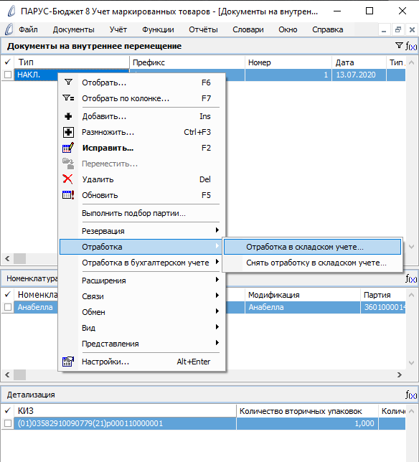
Рисунок 66 - Отработка документа на внутреннее перемещение в складском учете
Если необходимо внести изменения в уже отработанный документ, следует снять отработку с документа на внутреннее перемещение (ПКМ – «Отработка в складском учете» - «Снять отработку»). При снятии отработки будет скрыт документ из раздела «Аптека» - «Документы на внутреннее перемещение» подсистемы «Бухгалтерский учет», все его поля откроются для редактирования, информация о выбытии и поступлении лекарственных средств исключится из раздела «Складские остатки». Снять отработку можно как одного документа, так и нескольких отмеченных.

Возможные ошибки при создании документа на внутреннее перемещение

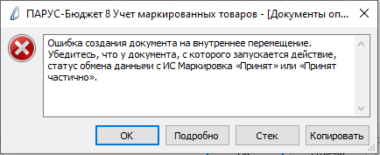
Рисунок 67
У документа, с которого запускается действие, в поле «Статус обмена данными с ИС Маркировкой» заголовка должно быть указано значение «Принят» или «Принят частично». Если в поле указан другой статус, например «Отправлен», то при создании документа на внутреннее перемещение будет возникать ошибка, описанная на рисунке 67.
Решение: Изменить статус документа 431 (Информацию о статусах документов подсистемы УМТ можно почитать в инструкции к подсистеме «Учет маркированных товаров») и повторить попытку.
- - - - - - - - - - - - - - - - - - - - - - - - - - - - - - - - - - - - - - - - - - - - -
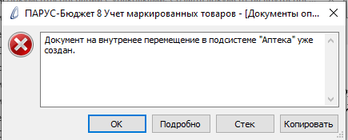
Рисунок 68
Ошибка (Рисунок 68) возникает при повторном создании документа на внутреннее перемещение, то есть все лекарственные препараты из документа, с которого запускается действие, отражены в документе на внутреннее перемещение подсистемы «Аптека» и в связях (Связи -> Выходные документы) есть ссылка на этот документ.
Решение: для создания документа на внутреннее перемещение использовать другой документ подсистемы «Аптека» с номером типа 431,
- - - - - - - - - - - - - - - - - - - - - - - - - - - - - - - - - - - - - - - - - - - - -
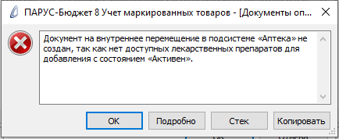
Рисунок 69
Для того, чтобы лекарственные препараты занестись в документ подсистемы «Аптека» корректно и без ошибок, важно, чтобы в поле «Состояние КИЗ» спецификации «Упаковки», документа 431 было указано значение «Активен». Если у ЛС указано «Не активен» или «Не определен», то этот лекарственных препарат в документ «Аптеки» не попадет.
Ошибка (Рисунок 69) информирует пользователя о том, что в документе подсистемы «Учет маркированных товаров», с которого запускается действие, отсутствуют лекарственные препараты с состоянием «Активен» и документ не создан.
- - - - - - - - - - - - - - - - - - - - - - - - - - - - - - - - - - - - - - - - - - - - -
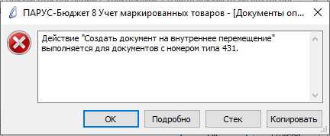
Рисунок 70
Ошибка (Рисунок 70) возникает, если вы выбрали действие на создание документа на внутреннее перемещение с неверного номера типа документа.
В таблице 2 описана информация, с какого каталога и номера типа документа запускается определенное действие:

Таблица 2
Каталог,  Номер типа документа в ИС Маркировка | Действие в подсистеме УМТ
Каталог «601. Уведомление об отгрузке со склада продавца», номер типа документа = 601. | Создать приходный документ
Каталог «416. Приемка с обратным порядком акцептования», номер типа документа= 416. | Создать приходный документ
Каталог «531. Выдача ЛП в медицинское учреждение»,  номер типа документа= 531. | Создать документ на отпуск
Каталог «521. Отпуск по льготному рецепту»,  номер типа документа= 521. | Создать документ на отпуск
Каталог «541. Передача ЛП на уничтожение»,  номер типа документа= 541. | Создать документ на списание
Каталог «552. Вывод ЛП из оборота по различным причинам», номер типа документа= 552. | Создать документ на списание
Каталог «431. Перемещение ЛП между местами деятельности», номер типа документа= 431. | Создать документ на внутреннее перемещение
Каталог «531. Выдача ЛП в медицинское учреждение», номер типа документа= 531. | Создать документ на изготовление
Каталог «552. Вывод ЛП из оборота по различным причинам», номер типа документа= 552. | Создать документ на разукомплектацию
- - - - - - - - - - - - - - - - - - - - - - - - - - - - - - - - - - - - - - - - - - - - -
Рисунок 71
Ошибка (Рисунок 71) возникает в момент отработки документа на внутреннее перемещение в складском учете, если на складе организации для лекарственного средства (КИЗ указан в тексте ошибки) запрашиваемое количество больше остатка на складе.
Решение: в разделе «Складские остатки. Препараты» подсистемы «Аптека» по номеру «КИЗ» посмотреть остаток препарата. Если остатка на складе нет совсем, то выбрать другой ЛП ля перемещения. Если остаток есть, то принимать решение по перемещению первичных упаковок препарата в зависимости от требований подразделений.

Действие «Создать документ на изготовление»
Действие «Создать документ на изготовление» предназначено для отображения факта изготовления лекарственных средств из маркированных лекарственных средств (субстанций). При этом в системе происходит выбытие компонентов со складского учета и поступление на складской учет готового лекарственного средства.
Для оформления документа на изготовление необходимо:

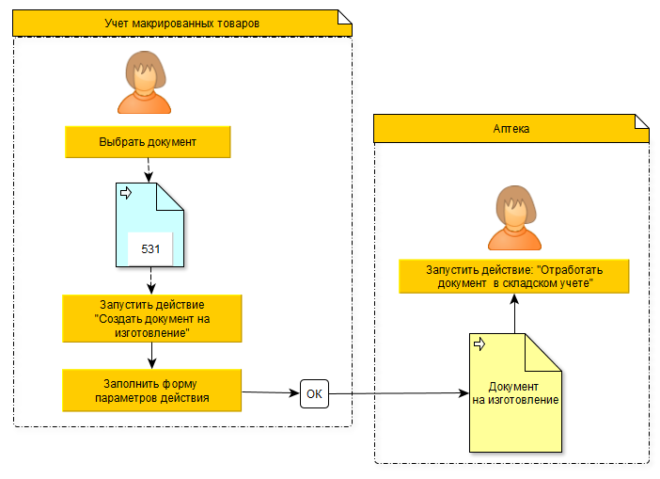

- В разделе «Документы операций с упаковками» подсистемы УМТ выбрать каталог «531. Выдача ЛП в медицинское учреждение».
- В заголовке выбрать документ, с которого будет создан документ на изготовление в «Аптеке».
- Вызвать контекстное меню ПКМ и выбрать действие «Создать документ на изготовление» (Рисунок 72).

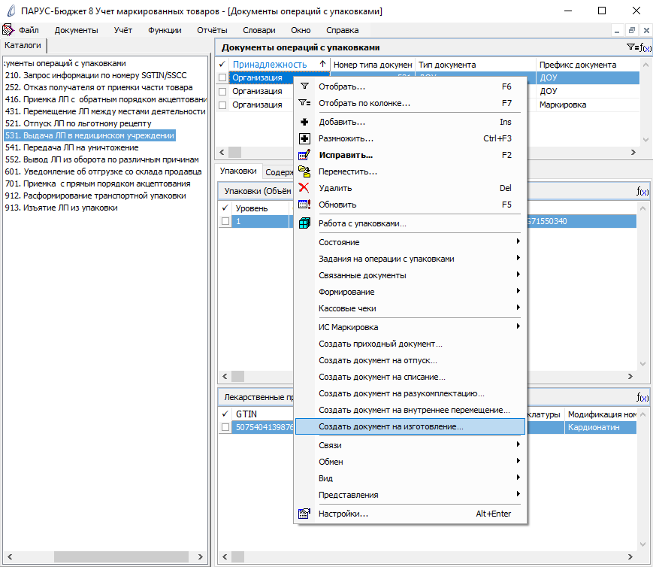
Рисунок 72 - Вызов действия "Создать документа на изготовление
После выбора действия откроется форма параметров действия «Создать документ на изготовление» в которой необходимо указать параметры документа, с которыми будет автоматически создан документ в разделе «Документы на изготовление» подсистемы «Аптека» (Рисунок 73)
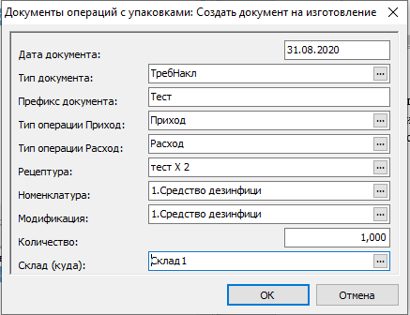
Рисунок 73 - форма параметров действия "Создать документ на изготовление"
- Дата документа – Поле обязательное к заполнению. Указывается каким числом будет создан документ на изготовление в «Аптеке».
- Тип документа – Поле обязательное к заполнению. Значение для заполнения выбирается из словаря «Типы документов». Указывается какой тип будет у создаваемого документа.
- Префикс документ – Поле необязательное к заполнению. Указывается префикс создаваемого документа. С целью соблюдения порядка в документации, в префикс записывается код мединфо организации.
- Тип операций Приход– Поле обязательное к заполнению. Значение для заполнения выбирается из словаря «Типы операций».
- Тип операций Расход– Поле обязательное к заполнению. Значение для заполнения выбирается из словаря «Типы операций».
- Рецептура – Поле необязательное к заполнению. Значение для заполнения выбирается из раздела «Рецептура экстемпоральных средств». Указывается рецептура, по которой будет изготавливаться лекарственное средство.
- Номенклатура – Поле обязательное к заполнению. Значение выбирается из раздела «Номенклатор лекарственных средств». Указывается наименование ЛС, которое необходимо изготовить.
- Модификация – Поле обязательное к заполнению. Значение выбирается из раздела «Номенклатор лекарственных средств». Указывается модификация ЛС.
- Количество – Поле обязательное к заполнению. Указывается количество, которое необходимо изготовить.
- Склад – Поле обязательное к заполнению. Указывается на какой склад будет оприходовано изготавливаемое лекарственное средство.
После завершения заполнения формы параметров действия нажмите ОК.

Для того, чтобы документ в подсистеме «Аптека» создался корректно и без ошибок, необходимо, чтобы документ, с которого запускается действие, удовлетворял условиям:
- «Статус обмена данными с ИС Маркировкой» в заголовке документа должен быть «Принят» или «Принят частично»;
- В поле «Состояние КИЗ» спецификации «Упаковки», документа 531 было указано значение «Активен». Если у ЛС указано «Не активен» или «Не определен», то этот лекарственных препарат в документ на изготовление «Аптеки» не попадет.

Важно

В результате успешного выполнения действия в разделе «Документы на изготовление» подсистемы «Аптека» создался документ. Для осуществления перехода к созданному документу, необходимо:
- Выбрать документ, с которого запускалось действие и, вызвав ПКМ контекстное меню, выбрать «Связи» -> «Выходные документы». (Рисунок 74)

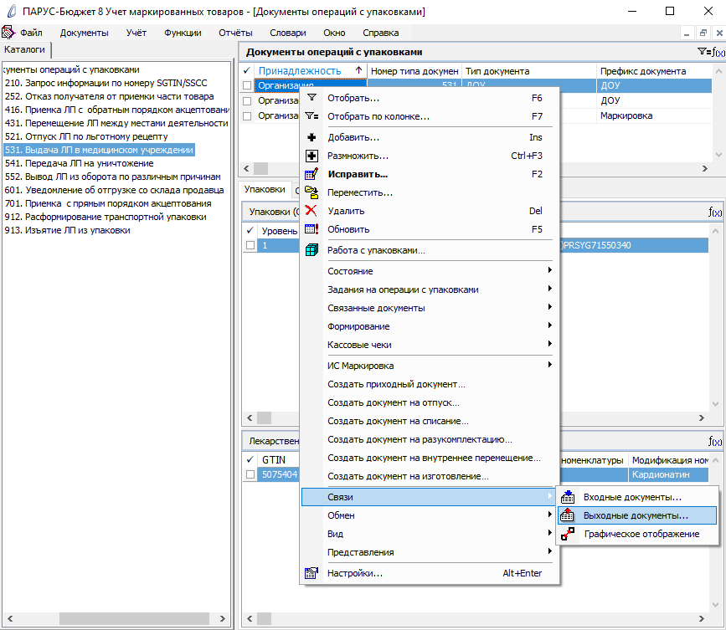
Рисунок 74 – Проверка связей документа
- В открывшемся окне «Связи документа» выбрать ссылку «АПТЕКА. Документы на изготовление».
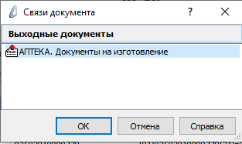
Рисунок 75 - Окно "Связи документа"
После выбора ссылки на раздел «Документы на изготовление» нажать ОК.

В результате выбора ссылки на документ открывается раздел «Документы на изготовление» подсистемы «Аптека».

Заголовок документа на изготовление:
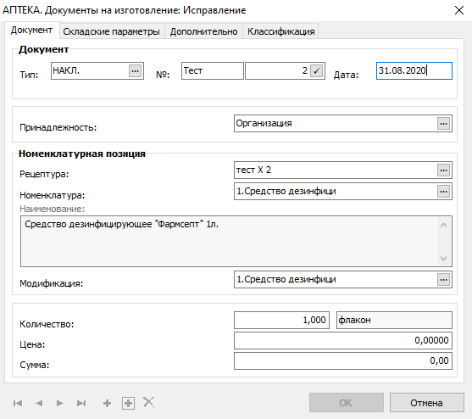
Рисунок 76 - заголовок документа на изготовление
- Тип - тип документа. Заполняется автоматически из параметра «Тип документа», заданного на форме параметров действия «Создать документ на изготовление» (Рисунок 73);
- Префикс документа - заполняется автоматически из параметра «Префикс документа», заданного на форме параметра действия «Создать документ на изготовление» (Рисунок 73);
- Номер документа – генерируется автоматически;
- Дата документа – заполняется автоматически из параметра «Дата документа», заданного на форме параметра действия «Создать документ на изготовление» (Рисунок 73);
- Принадлежность – заполняется автоматически из поля «Принадлежность» документа 531 подсистемы «Учет маркированных товаров». Указывается код мединфо медицинской орагнизации.
- Рецептура - заполняется автоматически из параметра «Рецептура», заданного на форме параметра действия «Создать документ на изготовление» (Рисунок 73);
- Номенклатура - заполняется автоматически из параметра «Номенклатура», заданного на форме параметра действия «Создать документ на изготовление» (Рисунок 73);
- Наименование - заполняется автоматически из словаря «Номенклатор лекарственных средств».
- Модификация - заполняется автоматически из параметра «Модификация», заданного на форме параметра действия «Создать документ на изготовление» (Рисунок 73);
- Количество - заполняется автоматически из параметра «Количество», заданного на форме параметра действия «Создать документ на изготовление» (Рисунок 73);
- Цена – рассчитывается автоматически, исходя из общей стоимости ингредиентов.
- Сумма – рассчитывается автоматически, исходя из произведения общей стоимости ингредиентов и количества
Складские параметры:
- Склад (откуда) – заполняется автоматически из поля «Склад блока «Упаковка - приемник» документа 531 подсистемы «Учет маркированных товаров». Указывается склад медицинской орагнизации с которого осуществляется выбытие субстанций.

Для того, чтобы корректно заполнилось поле «Склад» в документе на изготовление, необходимо в справочнике «Склады» подсистемы «Аптека» заполнить поле «Склад (маркировка)».
Важно

- Склад (куда) – заполняется автоматически из параметра «Склад (куда)», заданного на форме параметра действия «Создать документ на изготовление» (Рисунок 73). Указывается склад, на который приходуется изготавливаемое ЛС.
- Контрагент/МОЛ - заполняется автоматически из поля «МОЛ» словаря «Склады» подсистемы «Аптека». В поле указывается материально ответственное лицо принимающего склада.
- Тип операции Приход - заполняется автоматически из параметра «Тип операции Приход», заданного на форме параметра действия «Создать документ на изготовление» (Рисунок 73);
- Тип операции Расход - заполняется автоматически из параметра «Тип операции Расход», заданного на форме параметра действия «Создать документ на изготовление» (Рисунок 73);
- Партия – значение генерируется системой автоматически. Присваивается внутренний номер партии, в рамках которого можно отследить изготавливаемое лекарственное средство, поступающее на приход.
- Поля группы «Параметры партии» заполняются вручную. Указываются характеристики изготавливаемого ЛС.
Вкладка «Дополнительно» заголовка документа на изготовление

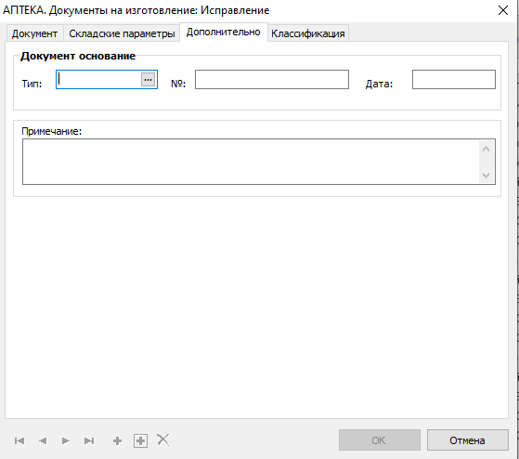
Рисунок 77 - Вкладка "Дополнительно" заголовка документа на изготовление
Документ основание

- Тип – заполняется автоматически из поля «Тип» вкладки «Дополнительно» документа 531 подсистемы «Учет маркированных товаров». В поле указывается тип документа, на основании которого осуществятся изготовление (например, информация о приказе, заявке и т.д., необязательно);
- Номер (№) – заполняется автоматически из поля «Номер» вкладки «Дополнительно» документа 531 подсистемы «Учет маркированных товаров». В поле указывается номер документа, на основании которого осуществятся изготовление (например, информация о приказе, заявке и т.д., необязательно);
- Дата – заполняется автоматически из поля «Дата» вкладки «Дополнительно» документа 531 подсистемы «Учет маркированных товаров». В поле указывается дата документа, на основании которого осуществятся изготовление (например, информация о приказе, заявке и т.д., необязательно);
- Примечание – Заполняется вручную. При необходимости в поле указывается дополнительная информация об изготавливаемом ЛС.
После заполнения нажать ОК.

Вкладка «Новая классификация»
- Вид финансового обеспечения – значения выбирается из словаря, источник приобретения;
- Структура расходов – значение выбирается из словаря;
- КОСГУ – значения выбирается из словаря;
- Дополнительно – можно указать дополнительные коды и тип средств, а так же дополнительную аналитику.
После заполнения полей следует нажать кнопку OK.

Заполнение группы полей «Классификация» должно производиться по согласованию с отделом бухгалтерского учета организации.

Важно

Спецификация «Номенклатура» документа на изготовление

В спецификации содержатся обобщенные сведения о лекарственных препаратах, переданных системой «Учет маркированных товаров», на основании которых будет осуществляться изготовление (Рисунок 78)
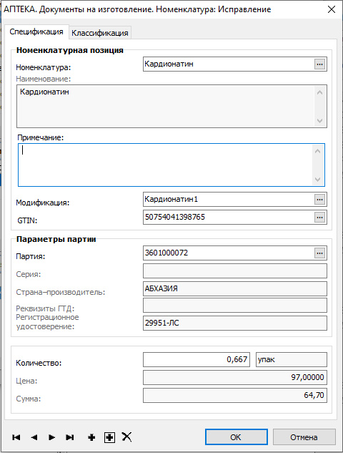
Рисунок 78 - спецификация "Номенклатура" документа на изготовление
- Номенклатура – заполняется автоматически из документа подсистемы УМТ. Указывается наименование ингредиента (субстанции) из которого изготавливается лекарственное средство.
- Модификация – это характеристика лекарственного препарата, отражающая группу лекарственного средства и признак ПКУ. Заполняется автоматически.
- Примечание – Заполняется автоматически. При необходимости примечание добавить

Если назначение у ЛС меняется, то поле «Примечание» оставить пустым;

Важно

Если у Номенклатуры поле «Примечание» в словаре НЛС не заполнено, то примечание перенесется в словарь автоматически из документа.

Важно

- GTIN – уникальный номер наименования ЛС. Заполняется автоматически.
- Поля блока «Параметры партии» заполняются автоматически исходя из данных о ЛС, указанных при оприходовании. При необходимости пустые поля дозаполнить вручную.
- Количество – рассчитывается автоматически исходя из данных в спецификации «Детализация» для конкретного ЛС.
- Цена – заполняется автоматически исходя из информации, указанной при оприходовании ЛС.
- Сумма – общая сумма. Рассчитывается как произведение значения полей «Количество» и «Цена»;
Вкладка «Классификация»
Поля вкладки «Классификация» заполняются автоматически, исходя из информации, указанной при оприходовании ЛС.

Спецификация «Детализация»

- КИЗ – заполняется автоматически из документа подсистемы УМТ. Указывается уникальный контрольно-идентификационный знак упаковки ЛС. КИЗ относится к номенклатуре, определенной в спецификации «Номенклатура» документа на изготовление.
- Количество вторичных упаковок – заполняется автоматически из документа подсистемы УМТ. Указывается доля от вторичной упаковки, которую необходимо использовать при изготовлении.

- Количество единиц в упаковке – рассчитывается автоматически. Указывается передаваемое количество лекарственной формы в конкретной упаковке относительно доли от вторичной упаковки.
- Требуемое количество – поле обязательное к заполнению. Вручную указать требуемое количество, согласно рецептуре.

В спецификации «Номенклатура» есть поле «Количество по рецептуре», которое рассчитывается и заполняется автоматически согласно данным из раздела «Рецептура экстемпоральных средств и относится именно к номенклатуре.
Поэтому, при заполнении поля «Требуемое количество», важно понимать, что сумма записей по столбцу «Требуемое количество» не должна превышать значения «Количество по рецептуре» для номенклатуры, определенной в спецификации «номенклатура» документа на изготовление.

Важно

- Остаток вторичных упаковок – это информационное поле, которое отражает остаток на складе по конкретной номенклатуре на текущую дату.

В документе на изготовление, сформированном на основании документа подсистемы УМТ, нельзя вносить никаких изменений, за исключением тех полей, которые автоматически не были заполнены.

Важно

Для того, чтобы отразить информацию о выбытие ингредиентов со склада и приходе готового лекарственного средства на указанный склад, необходимо документ на изготовление отработать в складском учете. Для этого необходимо:
- Выбрать документ на изготовление.
- В контекстном меню (вызвав ПКМ) выбрать действие «Отработать в складском учете» -
«Отработать в учете» (Рисунок 79). Отработать можно как один документ, так и несколько отмеченных документов. После того, как документ отработан в складском учете все его поля закрываются от редактирования, информация о выбытии и поступлении лекарственных средств отражается в разделе «Складские остатки». Пока документ не отработан в учете, лекарственные средства из него не учтены в разделе движения лекарственных средств. Также после отработки документа в складском учете в подсистеме «Бухгалтерский учет» в разделе «Аптека» - «Документы на изготовление» отобразится документ, который можно отработать в бухгалтерском учете.

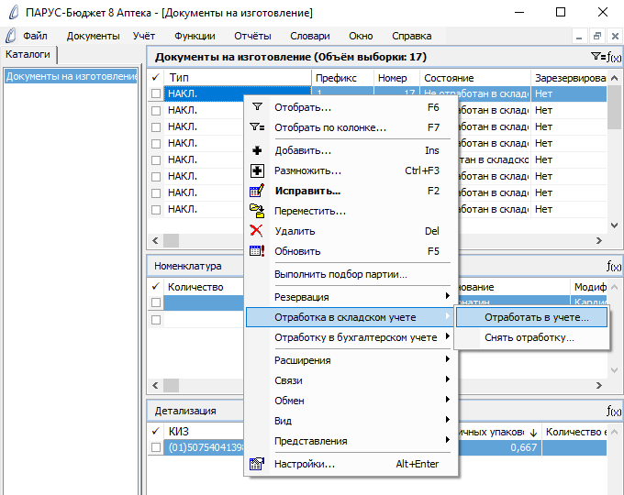
Рисунок 79 - Отработка документа на изготовление в складском учете
Если необходимо внести изменения в уже отработанный документ, следует снять отработку с документа на изготовление (ПКМ – «Отработка в складском учете» - «Снять отработку»). При снятии отработки будет скрыт документ из раздела «Аптека» - «Документы на изготовление» подсистемы «Бухгалтерский учет», все его поля откроются для редактирования, информация о выбытии и поступлении лекарственных средств исключится из раздела «Складские остатки». Снять отработку можно как одного документа, так и нескольких отмеченных.

Возможные ошибки при создании документа на изготовление

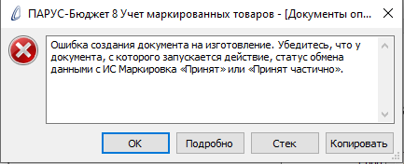
Рисунок 80
У документа, с которого запускается действие, в поле «Статус обмена данными с ИС Маркировкой» заголовка должно быть указано значение «Принят» или «Принят частично». Если в поле указан другой статус, например «Отправлен», то при создании документа на изготовление будет возникать ошибка, описанная на рисунке 80.
Решение: Изменить статус документа 531 (Информацию о статусах документов подсистемы УМТ можно почитать в инструкции к подсистеме «Учет маркированных товаров») и повторить попытку.
- - - - - - - - - - - - - - - - - - - - - - - - - - - - - - - - - - - - - - - - - - - - -
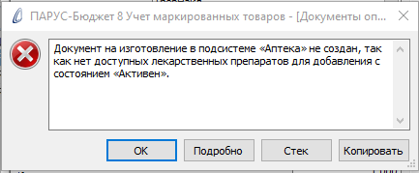
Рисунок 81
Для того, чтобы лекарственные препараты занестись в документ подсистемы «Аптека» корректно и без ошибок, важно, чтобы в поле «Состояние КИЗ» спецификации «Упаковки», документа 531 было указано значение «Активен». Если у ЛС указано «Не активен» или «Не определен», то этот лекарственных препарат в документ «Аптеки» не попадет.
Ошибка (Рисунок 81) информирует пользователя о том, что в документе подсистемы «Учет маркированных товаров», с которого запускается действие, отсутствуют лекарственные препараты с состоянием «Активен» и документ не создан.
- - - - - - - - - - - - - - - - - - - - - - - - - - - - - - - - - - - - - - - - - - - - -
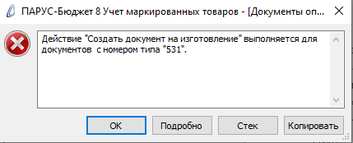
Рисунок 82
Ошибка (Рисунок 82) возникает, если вы выбрали действие на создание документа на изготовление с неверного номера типа документа.
В таблице 2 описана информация, с какого каталога и номера типа документа запускается определенное действие:

Таблица 2
Каталог,  Номер типа документа в ИС Маркировка | Действие в подсистеме УМТ
Каталог «601. Уведомление об отгрузке со склада продавца», номер типа документа = 601. | Создать приходный документ
Каталог «416. Приемка с обратным порядком акцептования», номер типа документа= 416. | Создать приходный документ
Каталог «531. Выдача ЛП в медицинское учреждение»,  номер типа документа= 531. | Создать документ на отпуск
Каталог «521. Отпуск по льготному рецепту»,  номер типа документа= 521. | Создать документ на отпуск
Каталог «541. Передача ЛП на уничтожение»,  номер типа документа= 541. | Создать документ на списание
Каталог «552. Вывод ЛП из оборота по различным причинам», номер типа документа= 552. | Создать документ на списание
Каталог «431. Перемещение ЛП между местами деятельности», номер типа документа= 431. | Создать документ на внутреннее перемещение
Каталог «531. Выдача ЛП в медицинское учреждение», номер типа документа= 531. | Создать документ на изготовление
Каталог «552. Вывод ЛП из оборота по различным причинам», номер типа документа= 552. | Создать документ на разукомплектацию
- - - - - - - - - - - - - - - - - - - - - - - - - - - - - - - - - - - - - - - - - - - - -
Рисунок 83
Ошибка (Рисунок 83) возникает в момент отработки документа на изготовление в складском учете, если на складе организации для лекарственного средства (КИЗ указан в тексте ошибки) запрашиваемое количество больше остатка на складе.
Решение: в разделе «Складские остатки. Препараты» подсистемы «Аптека» по номеру «КИЗ» посмотреть остаток препарата. Если остатка на складе нет совсем, то выбрать другой ЛП в качестве ингредиента для изготовления.
- - - - - - - - - - - - - - - - - - - - - - - - - - - - - - - - - - - - - - - - - - - - -
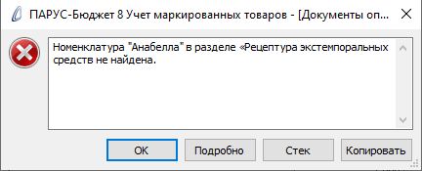
Рисунок 84
Ошибка (Рисунок 84) возникает, если в спецификации «Ингредиенты» раздела «Рецептура экстемпоральных средств» отсутствует номенклатура из документа 531 (с которого создается действие).
Решение: внимательно проверить состав спецификации «Упаковки» документа 531 подсистемы УМТ и сверить с рецептурой, указанной на форме параметров действия. Если данные не сходятся, необходимо либо выбрать другую рецептуру, либо заполнить документ 531 подсистемы «Учет маркированных товаров», согласно рецептурным данным.

Действие «Создать документ на разукомплектацию»
Раздел «Документы на разукомплектацию» предназначен для отражения получения одних лекарственных средств из других ЛС методом разукомплектования. При этом в системе происходит выбытие лекарственного средства со складского учета и поступление на учет его компонентов.
Для оформления документа на разукомплектацию необходимо:

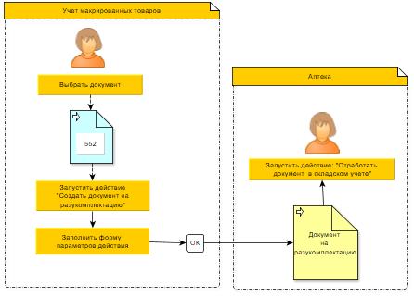

- В разделе «Документы операций с упаковками» подсистемы УМТ выбрать каталог «552. Вывод ЛП из оборота по различным причинам».
- В заголовке выбрать документ, с которого будет создан документ на разукомплектацию в «Аптеке».
- Вызвать контекстное меню ПКМ и выбрать действие «Создать документ на разукомплектацию» (Рисунок 85).

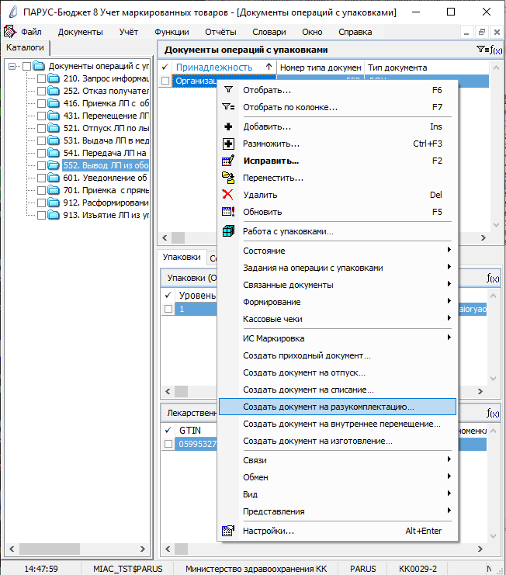
Рисунок 85 - Вызов действия "Создать документ на разукомплектацию»
После выбора действия откроется форма параметров действия «Создать документ на разукомплектацию» в которой необходимо указать параметры документа, с которыми будет автоматически создан документ в разделе «Документы на разукомплектацию» подсистемы «Аптека» (Рисунок 86)
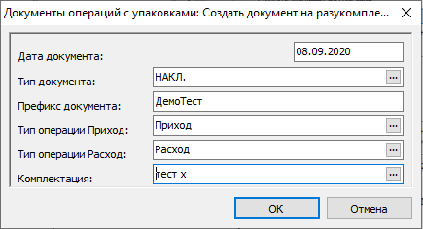
Рисунок 86 - форма параметров действия "Создать документ на разукомплектацию"
- Дата документа – Поле обязательное к заполнению. Указывается каким числом будет создан документ на разукомплектацию в «Аптеке».
- Тип документа – Поле обязательное к заполнению. Значение для заполнения выбирается из словаря «Типы документов». Указывается какой тип будет у создаваемого документа.
- Префикс документ – Поле необязательное к заполнению. Указывается префикс создаваемого документа. С целью соблюдения порядка в документации, в префикс записывается код мединфо организации.
- Тип операций Приход– Поле обязательное к заполнению. Значение для заполнения выбирается из словаря «Типы операций».
- Тип операций Расход– Поле обязательное к заполнению. Значение для заполнения выбирается из словаря «Типы операций».
- Комплектация – Поле обязательное к заполнению. Значение для заполнения выбирается из раздела «Комплектации» подсистемы «Аптека». Указывается комплект, который необходимо разукомплектовать.
После завершения заполнения формы параметров действия нажмите ОК.

Для того, чтобы документ в подсистеме «Аптека» создался корректно и без ошибок, необходимо, чтобы документ, с которого запускается действие, удовлетворял условиям:
- «Статус обмена данными с ИС Маркировкой» в заголовке документа должен быть «Принят» или «Принят частично»;
- В поле «Состояние КИЗ» спецификации «Упаковки», документа 552 было указано значение «Активен». Если у ЛС указано «Не активен» или «Не определен», то этот комплект в документ на разукомплектацию не попадет.

Важно

В результате успешного выполнения действия в разделе «Документы на разукомплектацию» подсистемы «Аптека» создался документ. Для осуществления перехода к созданному документу, необходимо:
- Выбрать документ, с которого запускалось действие и, вызвав ПКМ контекстное меню, выбрать «Связи» -> «Выходные документы». (Рисунок 86)

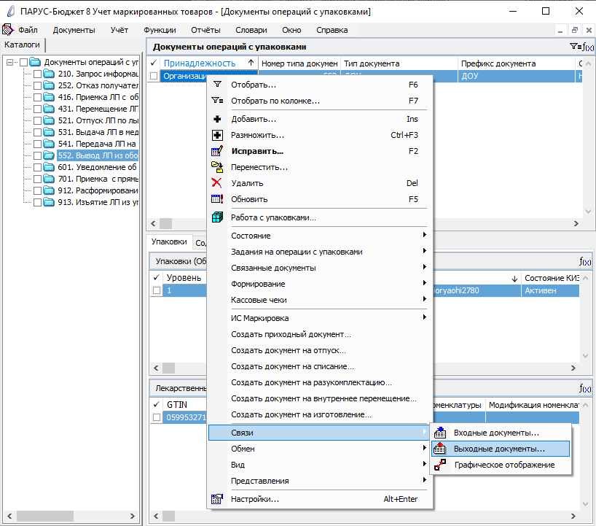
Рисунок 87 – Проверка связей документа
- В открывшемся окне «Связи документа» выбрать ссылку «АПТЕКА. Документы на разукомплектацию».
После выбора ссылки на раздел «Документы на разукомплектацию» нажать ОК.

В результате выбора ссылки на документ открывается раздел «Документы на разукомплектацию» подсистемы «Аптека».

Заголовок документа на разукомплектацию:
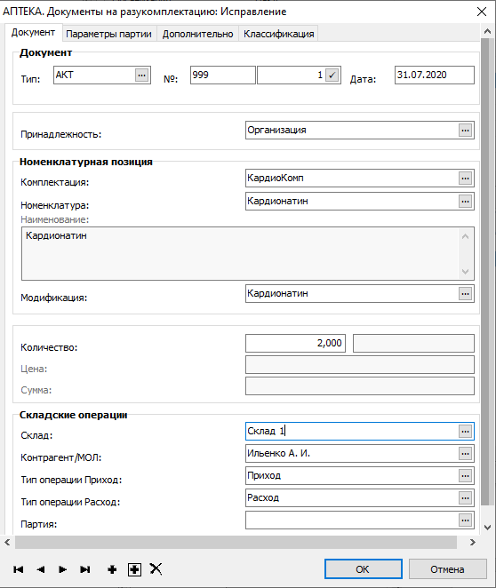
Рисунок 88 - заголовок документа на разукомплектацию
- Тип - тип документа. Заполняется автоматически из параметра «Тип документа», заданного на форме параметров действия «Создать документ на разукомплектацию» (Рисунок 86);
- Префикс документа - заполняется автоматически из параметра «Префикс документа», заданного на форме параметра действия «Создать документ на разукомплектацию» (Рисунок 86);
- Номер документа – генерируется автоматически;
- Дата документа – заполняется автоматически из параметра «Дата документа», заданного на форме параметра действия «Создать документ на разукомплектацию» (Рисунок 86);
- Принадлежность – заполняется автоматически из поля «Принадлежность» документа 552 подсистемы «Учет маркированных товаров». Указывается код мединфо медицинской орагнизации.
- Комплектация - заполняется автоматически из раздела «Комплектация», заданного на форме параметра действия «Создать документ на разукомплектацию» (Рисунок 86);
- Номенклатура - заполняется автоматически из раздела «Комплектации».
- Наименование - заполняется автоматически из раздела «Комплектации»
- Модификация - заполняется автоматически из раздела «Модификации»
- Количество – заполняется автоматически, исходя из количества записей в спецификации «Детализация» документа на разукомплектацию.
- Цена – не заполняется.
- Сумма – не заполняется.
Складские параметры:
- Склад – заполняется автоматически из поля «Склад блока «Упаковка - приемник» документа 552 подсистемы «Учет маркированных товаров». Указывается склад медицинской орагнизации с которого осуществляется выбытие комплекта.

Для того, чтобы корректно заполнилось поле «Склад» в документе на разукомплектацию, необходимо в справочнике «Склады» подсистемы «Аптека» заполнить поле «Склад (маркировка)».
Важно

- Контрагент/МОЛ - заполняется автоматически из поля «МОЛ» словаря «Склады» подсистемы «Аптека». В поле указывается материально ответственное лицо склада, с которого осуществляется выбытие комплекта.
- Тип операции Приход - заполняется автоматически из параметра «Тип операции Приход», заданного на форме параметра действия «Создать документ на разукомплектацию» (Рисунок 86);
- Тип операции Расход - заполняется автоматически из параметра «Тип операции Расход», заданного на форме параметра действия «Создать документ на разукомплектацию» (Рисунок 86);
- Партия – не заполняется
- Поля вкладки «Параметры партии» не заполняются.
Вкладка «Дополнительно» заголовка документа на разукомплектацию

Рисунок 89 - Вкладка "Дополнительно" заголовка документа на разукомплектацию
Документ основание

- Тип – заполняется автоматически из поля «Тип» вкладки «Дополнительно» документа 552 подсистемы «Учет маркированных товаров». В поле указывается тип документа, на основании которого осуществляется разукомплектация (например, информация о приказе, заявке и т.д., необязательно);
- Номер (№) – заполняется автоматически из поля «Номер» вкладки «Дополнительно» документа 552 подсистемы «Учет маркированных товаров». В поле указывается номер документа, на основании которого осуществляется разукомплектация (например, информация о приказе, заявке и т.д., необязательно);
- Дата – заполняется автоматически из поля «Дата» вкладки «Дополнительно» документа 552 подсистемы «Учет маркированных товаров». В поле указывается дата документа, на основании которого осуществляется разукомплектация (например, информация о приказе, заявке и т.д., необязательно);
- Примечание – Заполняется вручную. При необходимости в поле указывается дополнительная информация об разукомплектации.
После заполнения нажать ОК.

Спецификация «Детализация»

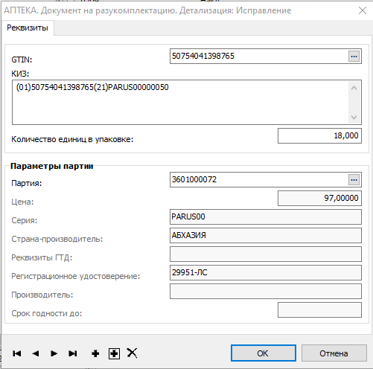
- GTIN – заполняется автоматически из документа подсистемы УМТ. Указывается международный код маркировки номенклатуры, определённой в заголовке документа на разукомплектацию.
- КИЗ – заполняется автоматически из документа подсистемы УМТ. Указывается уникальный контрольно-идентификационный знак упаковки ЛС, определённого в заголовке документа на разукомплектацию.
- Количество единиц в упаковке – заполняется автоматически. Указывается передаваемое количество лекарственной формы в конкретном комплекте.
- Поля блока «Параметры партии» заполняются автоматически исходя из информации, указанной при оприходовании ЛС.

В документе на разукомплектацию, сформированном на основании документа подсистемы УМТ, нельзя вносить никаких изменений, за исключением тех полей, которые автоматически не были заполнены.

Важно

Для того, чтобы отразить информацию о выбытие комплектов со склада, необходимо документ на разукомплектацию отработать в складском учете. Для этого необходимо:
- Выбрать документ на разукомплектацию.
- В контекстном меню (вызвав ПКМ) выбрать действие «Отработать в складском учете» -
«Отработать в учете». Отработать можно как один документ, так и несколько отмеченных документов. После того, как документ отработан в складском учете все его поля закрываются от редактирования, информация о выбытии комплектов отражается в разделе «Складские остатки». Пока документ не отработан в учете, лекарственные средства из него не учтены в разделе движения лекарственных средств. Также после отработки документа в складском учете в подсистеме «Бухгалтерский учет» в разделе «Аптека» - «Документы на разукомплектацию» отобразится документ, который можно отработать в бухгалтерском учете.
Если необходимо внести изменения в уже отработанный документ, следует снять отработку с документа на разукомплектацию (ПКМ – «Отработка в складском учете» - «Снять отработку»). При снятии отработки будет скрыт документ из раздела «Аптека» - «Документы на разукомплектацию» подсистемы «Бухгалтерский учет», все его поля откроются для редактирования, информация о выбытии и поступлении лекарственных средств исключится из раздела «Складские остатки». Снять отработку можно как одного документа, так и нескольких отмеченных.

Возможные ошибки при создании документа на разукомплектацию

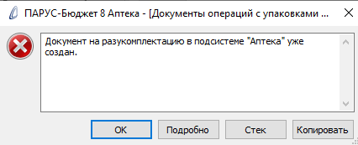
Рисунок 90
Ошибка (Рисунок 90) возникает при повторном создании документа на разукомплектацию, то есть все лекарственные препараты из документа, с которого запускается действие, отражены в документе на разукомплектацию подсистемы «Аптека» и в связях (Связи -> Выходные документы) есть ссылка на этот документ.
Решение: для создания документа на разукомплектацию использовать другой документ подсистемы «Аптека» с номером типа 552.

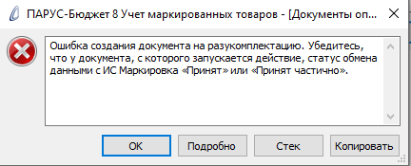
Рисунок 91
У документа, с которого запускается действие, в поле «Статус обмена данными с ИС Маркировкой» заголовка должно быть указано значение «Принят» или «Принят частично». Если в поле указан другой статус, например «Отправлен», то при создании документа на разукомплектацию будет возникать ошибка, описанная на рисунке 91.
Решение: Изменить статус документа 552 (Информацию о статусах документов подсистемы УМТ можно почитать в инструкции к подсистеме «Учет маркированных товаров») и повторить попытку.
- - - - - - - - - - - - - - - - - - - - - - - - - - - - - - - - - - - - - - - - - - - - -
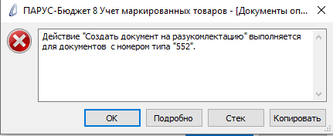
Рисунок 92
Ошибка (Рисунок 92) возникает, если вы выбрали действие на создание документа на разукомплектацию с неверного номера типа документа.
В таблице 2 описана информация, с какого каталога и номера типа документа запускается определенное действие:

Таблица 2
Каталог,  Номер типа документа в ИС Маркировка | Действие в подсистеме УМТ
Каталог «601. Уведомление об отгрузке со склада продавца», номер типа документа = 601. | Создать приходный документ
Каталог «416. Приемка с обратным порядком акцептования», номер типа документа= 416. | Создать приходный документ
Каталог «531. Выдача ЛП в медицинское учреждение»,  номер типа документа= 531. | Создать документ на отпуск
Каталог «521. Отпуск по льготному рецепту»,  номер типа документа= 521. | Создать документ на отпуск
Каталог «541. Передача ЛП на уничтожение»,  номер типа документа= 541. | Создать документ на списание
Каталог «552. Вывод ЛП из оборота по различным причинам», номер типа документа= 552. | Создать документ на списание
Каталог «431. Перемещение ЛП между местами деятельности», номер типа документа= 431. | Создать документ на внутреннее перемещение
Каталог «531. Выдача ЛП в медицинское учреждение», номер типа документа= 531. | Создать документ на изготовление
Каталог «552. Вывод ЛП из оборота по различным причинам», номер типа документа= 552. | Создать документ на разукомплектацию
- - - - - - - - - - - - - - - - - - - - - - - - - - - - - - - - - - - - - - - - - - - - -
Рисунок 93
Ошибка (Рисунок 93) возникает в момент отработки документа на разукомплектацию в складском учете, если на складе организации для лекарственного средства (КИЗ указан в тексте ошибки) запрашиваемое количество больше остатка на складе.
Решение: в разделе «Складские остатки. Препараты» подсистемы «Аптека» по номеру «КИЗ» посмотреть остаток препарата. Если остатка на складе нет совсем, то выбрать номенклатуру.
- - - - - - - - - - - - - - - - - - - - - - - - - - - - - - - - - - - - - - - - - - - - -
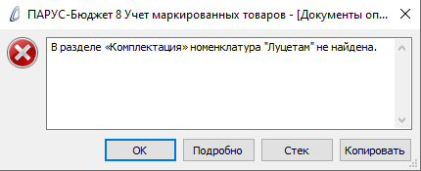
Рисунок 94
Ошибка (Рисунок 94) возникает, если в разделе «Комплектации» отсутствует номенклатура из документа 552 (с которого создается действие).
Решение: внимательно проверить состав спецификации «Упаковки» документа 552 подсистемы УМТ и сверить с комплектацией, указанной на форме параметров действия. Если данные не сходятся, необходимо либо выбрать другую комплектацию, либо заполнить документ 552 подсистемы «Учет маркированных товаров», согласно комплектации.

